# Logisim用户指南

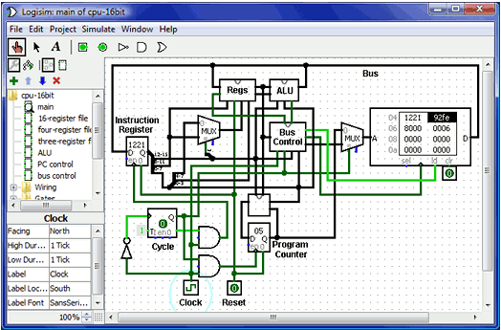

Logisim是一款用于设计和模拟数字逻辑电路的教学工具。简单的工具栏界面和实时的电路模拟功能,使它简单易用，有助于初学者学习数字逻辑电路的基本概念。Logisim能够从较小的子电路构建较大的电路，并且能通过简单的鼠标拖动绘制大量电路连线，因此在教学上可以用于设计和模拟整个CPU。

在全球众多高校开设的课程中Logisim有广泛的应用。

* 数字逻辑电路课程
* 计算机系统概论课程
* 计算机组成原理课程
* 计算机体系结构课程

你现在正在阅读的《Logisim用户指南》是Logisim的官方参考文档。

第一部分将介绍Logisim的主要功能。这部分完整收录了Logisim的所有重要特性。

* 基本教程
* 库和属性栏
* 子电路
* 线束
* 组合逻辑电路分析

其余的章节包含了Logisim相关的各类参考资料和扩展功能介绍。

* 菜单栏介绍
* 内存组件
* 日志记录
* 命令行验证
* 应用程序首选项
* 项目选项
* 值传播
* JAR库
* 关于该项目

## 第一节：基本教程

Logisim允许用户设计和模拟数字电路。作为一款教育工具软件，它能够帮助你了解电路的结构和工作原理。为了练习使用Logisim，让我们构建一个异或门电路（XOR）——一个接受两个输入（分别为x和y）的电路，如果输入相同，则输出0；如果输入不同，则输出1。下面的真值表说明了这一点。

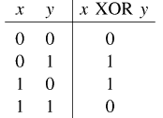

我们可以在纸上设计出这样的电路。

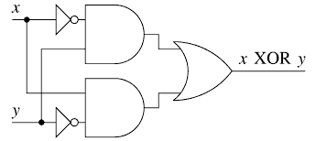

但在纸上绘制电路无法确保它是正确的。为了验证该电路，我们将通过如下步骤在Logisim中绘制并测试它，并且电路图形往往比你画的更加美观。

* 步骤0：打开Logisim
* 步骤1：添加门
* 步骤2：添加导线
* 步骤3：添加文本
* 步骤4：测试电路

下面开始电路的搭建过程，希望你能够乐在其中。

### 步骤0：打开Logisim

启动Logisim时，你将看到一个类似以下的窗口。根据所使用的操作系统，细节可能略有不同。

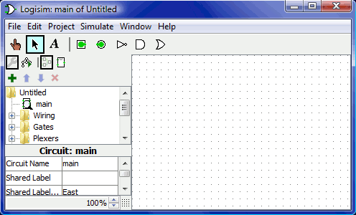

Logisim程序界面主要分为三个部分，称为资源管理器窗格、属性栏和画布。在这些部分的上方是菜单栏和工具栏。

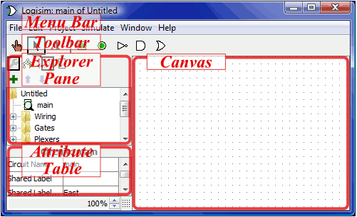

资源管理器窗格和属性栏将在后面专门介绍，这里可以先暂时忽略；画布是绘制电路的地方；工具栏中包含了绘制电路的工具。菜单栏的功能不言自明。

### 步骤1：添加门

回想一下，我们试图在Logisim中构建以下电路。

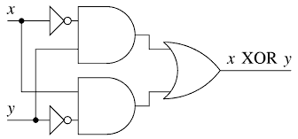

建议先放置门作为骨架，然后再使用导线将其连接成电路。我们首先要做的是添加两个与门（AND）。单击工具栏中的与门工具（工具栏右起第二个图标），然后在画布中单击要放置的位置。确保在画布左边为电路其余部分留有足够的空间。然后再次单击与门工具，并在其下方放置第二个与门。

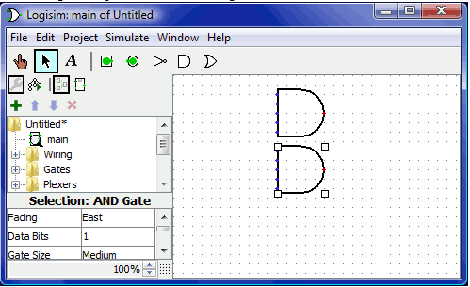

与门左侧的五个点是可以连接导线的点。这里，我们将只使用其中两个用于异或门电路。但在其它电路中，你可能会用到多于2个输入的与门。

现在添加其他门。首先单击或门（OR）工具（工具栏右起第一个图标）；然后单击你想放的位置。接着使用非门（NOT）工具（工具栏右起第三个图标）将两个非门放入画布中。

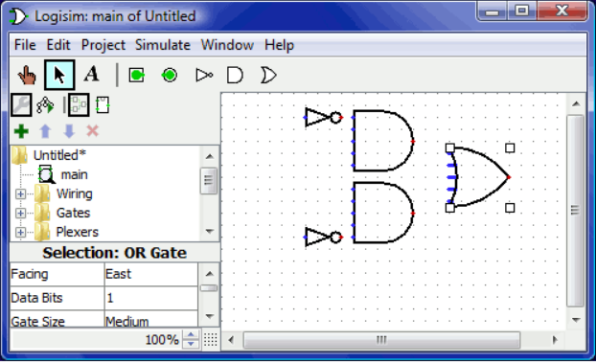

如果你想省去连接非门和与门的导线，将它们怼在一起（即引脚直接接触）也是可行的。

现在把2个输入x和y加入到图中。选择输入管脚（pin）工具（工具栏左起第4个），并放置到对应的非门左边。

然后将输出引脚（在输入引脚右边）放置到或门右边（这里同样在或门与输出管脚中间留了一点空间，你也可以将它们的引脚直接接在一起）。

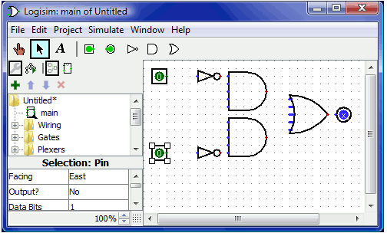

如果需要对已经放置好的组件位置进行调整，可以使用编辑工具（工具栏左起第二个图标）选择它，然后将其拖动到所需的位置。

如果需要删除组件，可以先使用鼠标将其框选，然后从“编辑”菜单中选择“删除”或按delete键进行删除。

注意到每次在放置组件后，Logisim就会返回到编辑工具，以便你可以移动该组件，或者通过导线将其连接到其他组件（详见步骤2）。

如果要重复添加最近放置的组件，可以使用快捷键Control + D进行操作。

### 步骤2：添加导线

在画布上放置好所有组件后，就可以开始添加导线了。选择编辑工具。当光标被移到一个可以接收导线的点上时，围绕该点将出现一个小的绿色圆圈。在那里按下鼠标，并将其拖动到所需的位置。

Logisim在添加导线时相当智能：只要一条导线的末端在另一条导线上，Logisim就会自动连接它们。你也可以通过使用编辑工具拖动导线的一个端点来“延伸”或“缩短”导线。

Logisim中的导线必须水平或垂直。如下图所示，为了将上面的输入连接到非门和与门，添加了三条不同的导线。

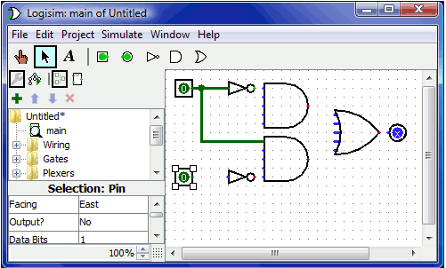

导线和门、导线和导线之间可以被自动连接。如上图所示，在T字型交叉口处有一个绿色的小圆，表示这2根导线连接在了一起。

绘制导线时，你可能会看到一些蓝色或灰色导线。Logisim中的蓝色表示该点的值为“未知”，灰色表示导线未连接到任何东西。在电路搭建完成之前，这无关紧要。但搭建完成之后，应该确保电路里没有蓝色和灰色的导线，（或门未连接的引脚可以仍为蓝色）否则一定是哪里出了问题。将导线连接到正确的位置很重要。Logisim的组件上有小点用来指示导线应连接的位置。在你搭建电路的过程中，你将会看到这些点从蓝色变成浅绿或深绿色。

正确连接完所有导线后，它们的颜色都将变为浅绿色或深绿色（除了未连接的无关紧要的导线或引脚）。

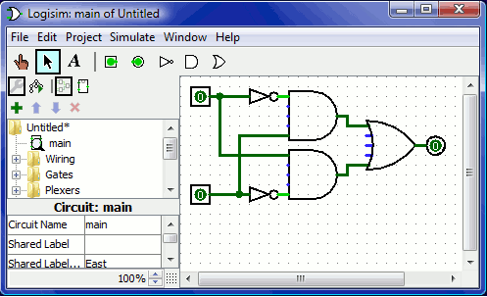

### 步骤3：添加文本

在电路中添加文本不是必须的。但如果你想向某人（如老师）展示你的电路，那么一些文本标签有助于表示电路不同部分的用途。

选择文本工具（工具栏左起第三个）。你可以单击输入管脚并在其左下角属性栏的Label栏里添加标签。（这样标签会随着输入引脚一起移动）输出管脚的标签同理。你也可以在画布的任何位置键入文本，并将其移至所需位置。

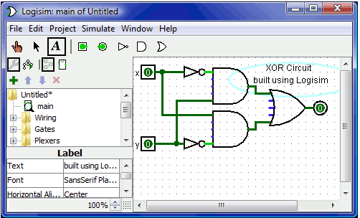

### 步骤4：测试电路

最后一步是测试我们的电路，以确保它能按照我们的预想工作。

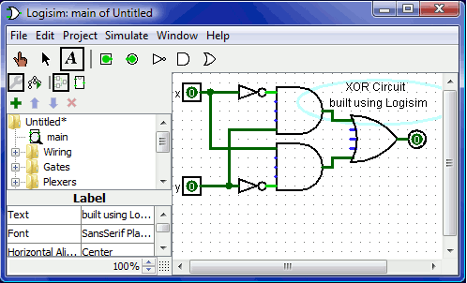

如上图所示，当2个输入都是0时，输出为0。

现在尝试另一种输入组合。选择戳工具（工具栏左起第一个），然后单击输入管脚切换输入值。每次单击都将切换输入值。如下图所示，我们将下面的输入切换成了1。

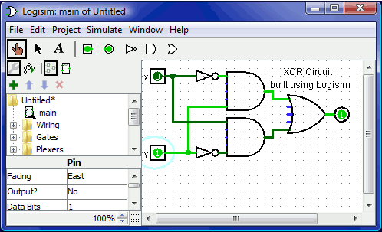

更改完输入值，Logisim将通过导线颜色的不同来显示该导线传输的值：浅绿色指示1，深绿色（几乎为黑色）指示0。如上图所示，输出值已变成1。

到目前为止，我们已经验证了真值表的前两行，并且输出（0和1）和我们预想的相同。

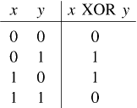

通过切换不同的输入组合，我们可以验证其他两行。如果它们都和我们预想的一致，那么大功告成！

文件（File）菜单可以让你保存和打印电路，也可以让你退出Logisim。

通过初级教程的阅读，相信你已经可以在Logisim里搭建一些简单的电路了。但如果想搭建更加复杂而精妙的电路，则应阅读余下的部分。

## 第二节：库和属性栏

在本节中，我们将学习如何使用Logisim另外2个区域，即资源管理器窗格和属性栏。

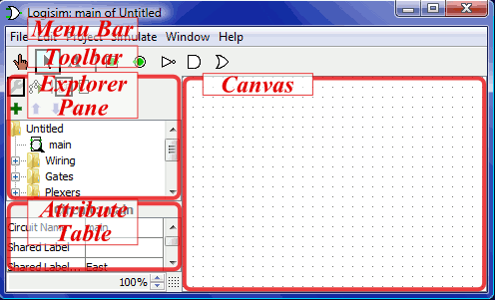

### 资源管理器窗格

Logisim将常用工具整合成库。它们在资源管理器窗格中以文件夹的形式显示；要访问库的组件，只需双击相应的文件夹。如下图所示，我打开了逻辑门(Gates)库并选择了与非门(NAND)。你可以看到，Logisim现在已准备好将与非门添加到电路中。

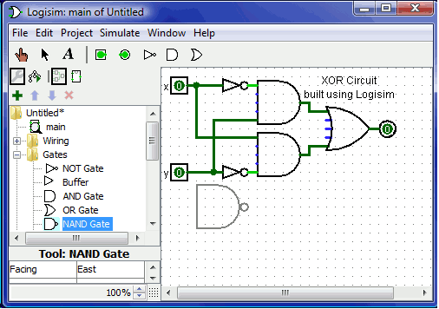

如果你继续浏览逻辑门库就会发现，刚开始我们自己搭建异或门电路其实是没有必要的：它已经内置于库里了。

每当你创建一个项目，它会自动包含多个库，统称为内置库：

* 导线库：与导线直接交互的组件。
* 逻辑门库：执行简单逻辑功能的组件。
* 复用器库：更复杂的组合组件，如选择器和译码器。
* 运算器库：执行算术的组件。
* 存储器库：具有记忆功能的组件，如触发器、寄存器和RAM。
* 输入输出库：具有与用户交互功能的组件。
* 基本工具库：包含了使用Logisim不可或缺的工具，尽管很少需要点击这个库。

Logisim允许用户使用项目（Project）菜单的“加载库（Load Library）”子菜单添加更多库。可以看到Logisim有三类库。

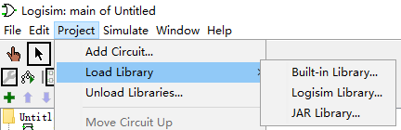

* 内置库：内置库是Logisim自带的。对内置库功能的详细说明可以在Library Reference库参考手册中找到。
* Logisim库：Logisim库是内建库，以项目文件的形式保存到磁盘。你可以在单个项目中搭建一系列电路模板（详见“子电路”一节），然后将它们整合成库，供其它项目所用。
* JAR库：JAR库是用Java开发的库，Logisim不自带。你可以下载其他人编写的JAR库，也可以编写自己的库（详见“JAR库”一节）。开发JAR库要比开发Logisim库困难得多，但组件可以更精巧，包括属性和与用户的交互等。内置库（基本工具库除外）是使用与JAR库相同的接口（API）编写的，因此支持的功能应与JAR库相同。一些JAR库没有提供Java类的信息。加载这样的JAR库时，Logisim将提示你输入类名。这个类名应该由编写该JAR库的人提供。

要想卸载库，可以从“项目”菜单中选择“卸载库（Unload Libraries...）”。Logisim会阻止用户卸载以下几类库：含有电路中使用过的组件、含有出现在工具栏中的组件、含有映射到鼠标按钮的组件。

顺便提一下，严格意义上讲，库包含的应该是是工具，而不是组件。因此，在基本工具库中，你可以找到切换工具、编辑工具以及其它与组件不相关的工具。不过，大多数库只包含添加单个组件的工具；除基本工具库外的所有内置库都是这样的。

### 属性栏

许多组件都有属性，用于设定组件的行为或显示方式。属性栏用于查看组件的属性值。

要查看一个组件的属性，使用编辑工具单击该组件。（也可以右键单击（或控制单击）组件，然后从弹出菜单中选择“显示属性（Show Attributes）”。此外，通过切换工具或文本工具操作组件也可以显示该组件的属性。）

如下图所示，我们通过编辑工具选中了异或门电路的上部输入，并向下滚动属性栏以查看标签字体（Label Font）属性。

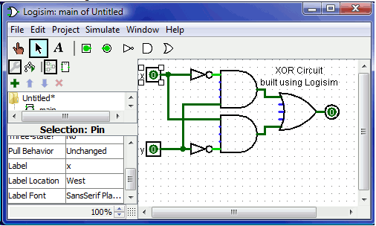

要修改属性值，请单击该值。修改属性的界面取决于要修改的属性；对于“标签字体（Label Font）”属性，将出现一个对话框用于选择新字体；但有些属性（如标签（Label））允许你在文本框内编辑文本，而其它属性（如标签位置（Label Location））显示下拉菜单用于选择值。

每个组件类型都有一系列不同的属性；要了解其含义，请参阅Library Reference中的相关文档。

如果使用编辑工具选择了多个组件，则属性栏将显示所有所选组件（除去导线）之间共享的属性。如果所选组件没有共享的属性，则属性栏将为空。可以使用属性栏一次更改所有选定组件共享属性的值。

### 工具属性

每个用于将组件添加到电路的工具也有一系列属性，这些属性将被赋予该工具创建的组件；尽管组件的属性稍后可能会更改，而不会影响工具的属性。单击工具，属性栏将会显示该工具的属性。

例如，假设我们要搭建更小的与门。现在，每次我们选择与门工具时，它都会创建一个大型与门。但是，如果我们在选中与门工具后编辑“门大小（Gate Size）”属性（在将与门组件放置到电路中之前），那么该工具的属性被修改了，使用该工具添加的与门组件会因此变小。

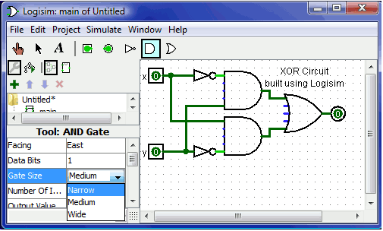

现在，我们可以删除现有的两个与门，并在其位置添加两个新的变小了的与门。（如果你选择将输入门数量减少到3，那么与门左侧将不会有垂直延伸的线。不过你必须调整输入端的导线，以便使电路正常运行。）

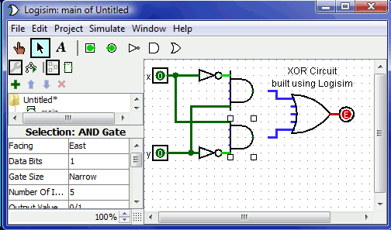

有些工具的图标就能反映其部分属性的值。比如输入或输出管脚（pin）工具，其图标的朝向与其“Facing”属性所示朝向相同。

工具栏中的每个工具都有一个独立于资源管理器窗格中相应工具的属性集。因此，即使你更改了工具栏的与门工具属性以创建小与门，但这并不影响逻辑门（Gates）库里的与门大小。

事实上，默认工具栏中的输入和输出管脚工具都是导线（Wiring）库的管脚工具的实例，但它们属性集不同。根据“是否输出（Output？）”属性的值，引脚工具的图标对应绘制为圆形（输出）或方形（不输出，即输入）。

Logisim还提供了一个方便的快捷方式来更改组件的“方向（Facing）”属性：选中该工具，按下键盘上的方向键，该组件的方向将会被相应更改。

## 第三节：子电路

你可能希望将一些常用的小型电路制作成模块，这样在搭建更复杂的大型电路时就可以调用这些模块来使用它们（而不用一次次重复编写）。在Logisim中，我们称这种小型电路的模块为子电路，称调用这些子电路的大型电路为主电路。

如果你熟悉计算机编程，你就会熟悉子程序（subprogram,subroutine,procedure）、函数（function）、类成员函数（method）的概念。子电路的概念与此类似：将一个大型工作分解为小的部分，避免不必要的重复编写，并方便调试。

### 创建电路

每个Logisim项目实际上都是一个电路库。在最简单的形式中，每个项目只有一个电路（默认情况下称为“主电路（main）”），但你也可以添加更多电路：从“项目（Project）”菜单中选择“添加电路…（Add Circuit...）”，然后给新电路起个名。

假设我们想搭建一个名为“2:1 MUX”的2选1数据选择器。添加电路后，Logisim将如下所示。

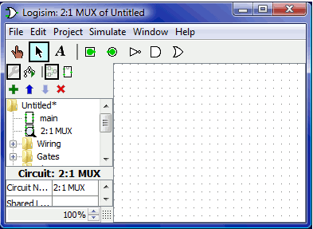

在资源管理器窗格中，你可以看到项目包含两个电路，“main”和“2:1 MUX”。当前电路的图标上会有一个放大镜；当前电路名称也会显示在窗口的标题栏中。

2选1数据选择器的电路大致如下图所示。

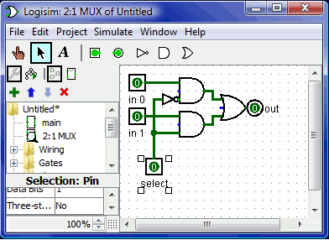

### 使用子电路

现在假设我们想使用2选1数据选择器来搭建一个4选1数据选择器。当然，我们首先会创建一个新的电路，并命名为“4:1 MUX”。要向电路中添加2选1数据选择器，我们首先在资源管理器窗格中单击2:1 MUX电路，将其选为工具，然后便可以通过在画布中单击来添加其副本（以方框形式显示）。

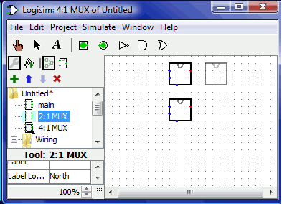

如果双击资源管理器窗格中的2:1 MUX电路，则窗口将切换到编辑2:1 MUX电路的界面。

搭建完的电路如下图所示。

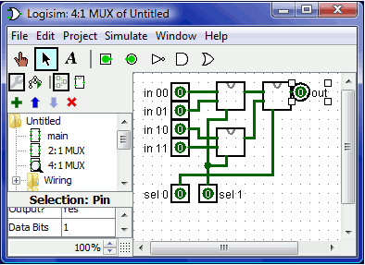

我们的4选1数据选择器电路使用了3个2选1数据选择器的副本，每个副本都以边沿带引脚的方框显示。这些引脚对应于2:1 MUX电路中的输入和输出管脚。方框输入输出引脚的空间位置和顺序，与在2:1 MUX电路中完全一致。

如果子电路中的引脚标签不为空，则当用户将鼠标悬停在子电路组件的该引脚上时，Logisim将在提示性的临时文本框中显示该标签。（如果你觉得这些提示很烦人，可以通过“窗口（Window）”下的子菜单“偏好（Preferences）”里的选项“布局（Layout）”禁用它们。）

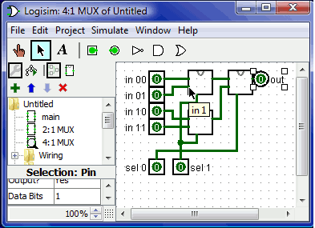

部分其它组件也会显示这些提示：例如，对于内置触发器的引脚，将鼠标悬停在上面就会获得该引脚功能的提示。

顺便提一下，电路的每个引脚要么是输入，要么是输出。许多生产制造的芯片的引脚，既可以用作输入，也可以用作输出；你不能在Logisim中制作这样的芯片（至少在当前版本中是这样的）。

Logisim将为同一主电路中调用的所有子电路维护不同的状态信息。例如，如果一个电路包含多个相同的触发器子电路，那么在模拟该电路时，每个触发器都会有自己独立的值。

既然我们已经搭建了4选1数据选择器，我们现在可以在其它电路中使用它。Logisim对电路的嵌套深度没有限制——不过递归调用子电路自身是不被允许的！

提示：如果一个电路作为子电路被其它大型电路调用了，你仍然可以编辑该子电路；事实上，这很常见。但请注意，此时对子电路引脚的任何更改（添加、删除或移动），也会在主电路中引起相应的更改，因此你可能也需要在主电路中作相应的调整。

### 编辑子电路外观

**默认外观**

默认情况下，当在大型电路中调用子电路时，子电路以一个矩形显示，其中有一个v形凹口指示子电路的北端。引脚的空间位置和顺序将和在子电路中相同。

你也可以在该默认矩形中央插入文字。选择编辑工具，然后在资源管理器窗格中单击该电路，属性栏中将显示一系列属性，包括“共享标签（Shared Label）”、“共享标签方向（Shared Label Facing）”和“共享标签字体（Shared Label Font）”属性。共享标签的文字将出现在矩形中央，“共享标签方向”属性决定文字的朝向，“共享标签字体”属性决定使用的字体类型。

**定制外观**

默认外观非常有用，实际上Logisim早几年只有默认外观，但是现在不一样了。如果你希望更改子电路的外观，可以从“项目”菜单中选择“编辑电路外观（Edit Circuit Appearance）”，Logisim的界面将从电路编辑界面切换到外观编辑界面。（你也可以单击资源管理器窗格上部工具栏中最右侧的图标）如下图所示，我们将2选1数据选择器的外观，从默认的矩形更改成通常使用的梯形。

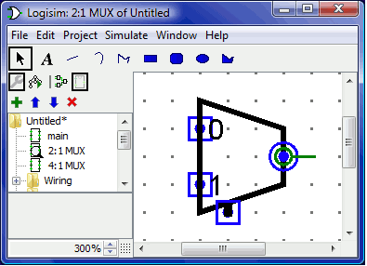

更改完2选1数据选择器的外观，4选1数据选择器的外观随之变化。

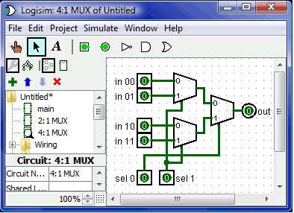

外观编辑器类似于传统的绘图程序，但也有不同之处。有一些特殊符号用于指示子电路在调用者电路中如何正确工作，这些符号无法被删除。

* 带一条线的绿色圆圈，我们称之为锚点（anchor）。每个子电路中有且仅有一个锚点。电路中的每个组件都有一个标识其位置的基准点；用户在搭建新组件时会看到：鼠标光标处仅标识一个点，而组件则以该点为基准点放置（通常基准点为主输出位置）。编辑子电路外观时，锚点的位置即为基准点位置。锚点的朝向还标识子电路的朝向。当然，在调用子电路后仍可以更改其朝向。在上面的示例中，2选1数据选择器子电路的锚点朝东，因此4选1数据选择器中的每个该子电路实例也朝东（注意，文中所述朝向若非特别说明均指输出相对于输入的方向）。
* 内部带有圆点的正方形和圆是子电路的端口（port）。电路中的端口数量与输入和输出引脚数量完全相同。与输入对应的端口形状为正方形，而与输出对应的端口则为圆形。端口指示在调用者电路中该子电路输入输出管脚的位置。

当你选择一个端口时，Logisim将在窗口右下角弹出微型窗口，来指示与该端口对应的引脚（标蓝）。 但如果所有端口都被选中则不会弹出该微型窗口。

工具栏中包含用于添加其它形状的工具，如下表所示。shift和alt键可以更改工具功能。此外，在按住ctrl键的情况下单击或拖动光标可以将光标位置捕捉到最近的栅格点。

|  |  |
| --- | --- |
|  | 选择、移动、复制和粘贴形状 |
|  | 添加或编辑文本 |
|  | 添加线段。按住shift键拖动将使线的角度保持为45°的倍数 |
|  | 添加二次贝塞尔曲线的步骤分为两步：第一步拖动确定曲线的起点和终点，其中按住shift键拖动会使生成连线的角度保持45°的倍数；第二步拖动确定控制点的位置（光标的位置为控制点的位置），其中按住shift键拖动可确保曲线对称，而按住alt键拖动则会使曲线通过光标 |
|  | 添加一系列相连的线段，其顶点位置由连续的单击指示。按住shift键单击可确保上一个顶点与当前顶点连线之间的角度是45°的倍数。双击或按Enter键完成形状绘制 |
|  | 通过从一个顶点（作为固定轴）拖动到其相对的顶点来添加矩形。按住shift键拖动以添加正方形，按住alt键拖动可使固定轴由顶点变为矩形中心 |
|  | 添加圆角矩形（方法与添加矩形类似） |
|  | 添加椭圆（方法与添加矩形类似） |
|  | 创建任意多边形（闭合），方法与添加连续线段类似 |

### 调试子电路

当你测试较大的电路时，你可能会发现bug。为了弄清哪里出了问题，在运行整个电路时，了解子电路的情况是很有必要的。观察主电路中子电路的状态有三种方法。最简单的方法可能是单击资源管理器窗格上部工具栏中的左起第二个图标，或从“项目”菜单中选择“查看仿真树（View Simulation Tree）”来查看仿真层次结构。仿真层次结构将出现在资源管理器窗格中。

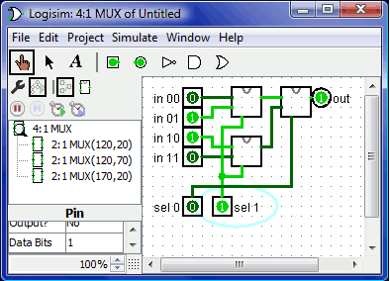

双击仿真层次结构中的子电路，画布中将显示该子电路的状态。

进入子电路的第二种方法是，右键单击或按住ctrl键单击子电路，然后选择视图（View）选项。

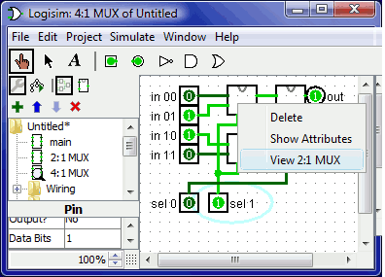

第三种方法是选择切换工具，然后单击要观察的子电路；一个放大镜图标将出现在该子电路的中心，双击放大镜图标将进入该子电路。

在任何情况下，一旦你进入了子电路，你将看到该子电路的输入输出引脚值，和调用者电路中对应的引脚值是相同的。

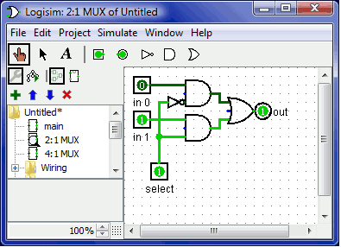

在子电路界面中，你可以更改子电路。如果你的更改影响到子电路的输出，那么同时也会影响到主电路中对应的输出。只有一个例外：子电路的输入是通过主电路的输入值来确定的，因此切换这些值没有意义。如果你试图切换一个子电路的输入（在子电路界面中），会弹出一个对话框询问：该管脚与主电路相关联，是否要创建新电路状态？（The pin is tied to the supercircuit state. Create a new circuit state? ）单击“否”将取消切换请求，而单击“是”将创建已查看状态的副本，该副本与主电路分离，同时切换了输入引脚值。

完成查看或编辑后，可以通过双击资源管理器窗格中的调用者电路，或通过“模拟（Simulate）”菜单的“Go Out To State”子菜单返回到调用者电路。

### Logisim库

每个Logisim项目都是一个库，可以被加载到其它Logisim项目中：只需将其保存到一个文件中，然后在另一个项目中通过“项目（Project）”->“加载库（Load Library）”->“Logisim library”加载该库即可。然后，第一个项目中搭建的所有电路都可以作为第二个项目的子电路。这个功能可以让你跨项目重用组件，或与你的朋友（或学生）共享喜爱的组件。

每个项目都有一个指定的“主电路”，你可以通过“项目”菜单中的“设置为主电路（Set As Main Circuit）”选项将当前电路设置为主电路。这样做的唯一意义在于，主电路是打开项目后显示的第一个电路。新创建的文件中默认的主电路没有意义，你可以随意删除或重命名该电路。

使用加载的Logisim库，你可以查看其子电路，切换其子电路的输入状态，但不能更改电路的设计，也不能更改文件中存储的其他数据。

如果要更改加载的Logisim库中的子电路，则需要在Logisim中单独打开它。保存更改后，其它项目应该会立即自动加载修改后的版本；但如果没有，你可以右键单击资源管理器窗格中的该Logisim库，然后选择重新加载库（Reload Library）。

## 第四节：线束

在简单的Logisim电路中，大多数导线只传输一位数据，不过你也可以将多个位捆绑在一起形成线束。导线传输的数据位数就是该导线的位宽。

### 创建线束

电路中每个组件上的每个输入输出都有位宽。通常位宽为1，无法更改，但Logisim的许多内置组件都提供属性，允许你自定义其输入和输出的位宽。

下面的屏幕截图显示了3位2输入与门的电路结构。想一想这两个3位输入怎么通过按位与求得3位输出。所有组件都修改了位宽（Data bits）属性来传输3位的数据。下图显示了与门的部分属性，其中包括位宽属性（为3）。

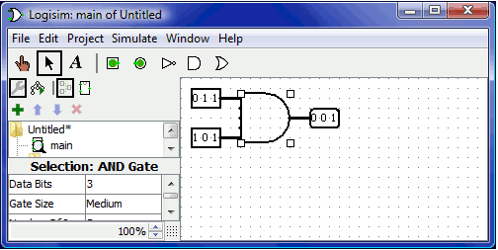

Logisim中的所有组件都为每个输入和输出定义了一个位宽。相对的，导线的位宽是未定义的：相反，导线的位宽和与其关联的组件接口位宽相匹配。如果一条导线两端接口位宽不一致，Logisim将给出异常“不兼容位宽（Incompatible widths）”，并将异常位置标为橙色。如下图所示，输出引脚的位宽属性已更改为1，因此Logisim给出异常：导线无法将三位数据信号传输到一位数据输出。

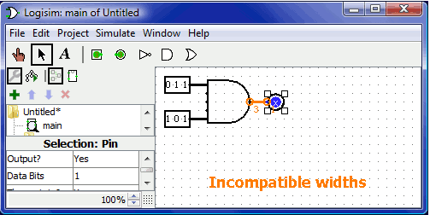

位宽不兼容（以橙色绘制）的导线无法传输值。

对于只传输1位数据的导线，你可以直接通过导线颜色判断出它传输的值。但相同的方法不适用于多位宽导线：它们颜色都为黑色。不过，你可以使用切换工具单击导线来查看它传输的值。

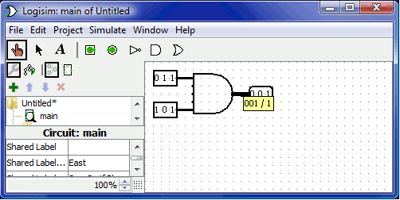

这个方法在调试含有多位宽线束的电路中非常有用。

### 分线器

当你与多位宽打交道时，你经常需要将不同的位相互分离。导线（Wiring）库的分线器工具（）可以帮你完成这项任务。

例如，假设我们需要一个电路来计算其八位输入的两个半字节（高四位和低四位）的按位与。我们想把一个来自输入引脚的8位数据，分成两个4位数据。在下图所示的电路中，我们使用了一个分线器来实现这一点：8位数据进入分线器，并被分成两个4位数据输出到与门，最后与门将按位与结果输出到输出引脚。

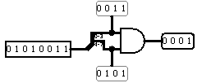

在上面这个例子中，分线器将传入数据拆分成多个传出数据。但是分线器也可以以另一种方式工作：它可以将多个数据合并为单个数据。事实上，它们不是定向的：它们可以一会儿拆分数据，一会儿合并数据，甚至可以同时拆分和合并。如下图所示，一个值通过两个分线器向东传输，然后再通过它们向西返回，然后再向东传输，最终到达输出。



理解分线器的关键是了解它的属性。在下文中，拆分端（split end）是指多导线一侧的其中一条，而组合端（combined end）是指另一侧的单条导线。

* “朝向（Facing）”属性指示拆分端相对于组合端的位置。
* “扇出（Fan Out）”属性指示有多少个拆分端。
* “输入位宽（Bit Width In）”属性指示组合端输入数据的位宽。
* “位x（Bit x）”属性指示哪个拆分端对应于组合端的第x位。如果多个位对应于同一个拆分端，那么它们的相对顺序将与在组合端中相同。Logisim分线器的组合端不能有单个位对应于多个拆分端。

请注意，对“扇出（Fan Out）”或“输入位宽（Bit Width In）”属性的任何更改都将重置所有“位x”属性，以便它们将组合端的位尽可能均匀地分到拆分端。

### 导线颜色

是时候总结一下Logisim导线颜色的含义了。

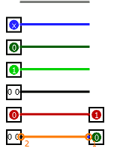

* 灰色：导线的位宽未知。这是因为导线未连接到任何组件的输入和输出。（所有输入和输出都有定义的位宽。）
* 蓝色：导线传输一位数据，但没有任何东西将确定的值传输到该导线上。我们称之为浮动值，有些人称之为高阻态。在本示例中，将值传输到导线上的组件是一个三态管脚，因此它可以输出此浮动值。
* 深绿色：导线传输一位0值。
* 浅绿色：导线传输一位1值。
* 黑色：导线传输多位数据。部分或全部位可能未确定。
* 红色：导线传输错误值。这可能是因为门无法产生正确的输出（可能是因为门没有输入），也可能是因为两个组件试图向导线传输不同的值。如上图所示，导线两端组件向导线传输不同的值（0和1），从而导致信号冲突。当任何一位或多位为错误值时，多位宽导线将变为红色。
* 橙色：导线两端的组件在位宽上不一致。橙色导线实际上是“断开”的：它在组件之间不传输值。这里，我们将一个2位宽组件连接到1位宽组件，因此它们是不兼容的。

## 第五节：组合逻辑分析

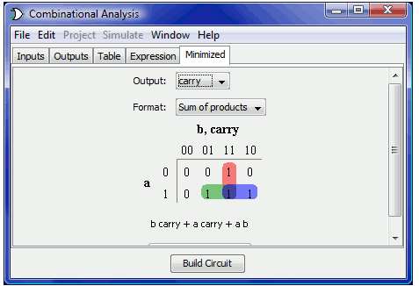

所有电路都属于两个众所周知的类别之一：在组合电路中，所有电路输出都严格取决于当前电路输入，而在时序电路中，一些输出可能取决于过去的输入（随时间变化的输入序列）。

组合电路是这两种电路中比较简单的一种。从业者使用三种主要技术来总结此类电路的行为。

* 逻辑电路
* 布尔表达式，允许电路工作方式的代数表示
* 真值表，列出所有可能的输入组合和相应的输出

Logisim的组合分析模块允许你在这三种表示法之间进行全方位的转换。这是一种创建和理解具有少量一位输入和输出的电路的特别方便的方法。

### 打开组合逻辑分析窗口

组合分析模块的大部分内容是通过一个同名窗口访问的，允许你查看真值表和布尔表达式。此窗口可以通过两种方式打开。

**通过窗口菜单**

选择组合分析（Combinational Analysis），将显示当前的组合分析窗口。如果你以前没有查看过该窗口，则打开的窗口将显示没有电路。

无论打开多少个项目，Logisim中只存在一个组合分析窗口。无法同时打开两个不同的分析窗口。

**通过“项目”菜单**

在用于编辑电路的窗口中，还可以通过从“项目”菜单中选择“分析电路（Analyze Circuit）”选项来请求Logisim分析当前电路。在Logisim打开窗口之前，它将计算布尔表达式和对应于电路的真值表，并将它们显示出来供查看。

为了成功进行分析，每个输入必须连接到输入管脚，每个输出必须连接到输出管脚。Logisim将只能分析由至多八种类型门组成的电路，并且都应该是单位引脚。否则，你将看到一条错误消息，窗口将无法打开。

在构造与电路相对应的布尔表达式时，Logisim将首先尝试构造与电路中的门精确对应的布尔表达式。但是，如果电路使用一些非门组件（例如多路复用器），或者如果电路深度超过100层（不太可能），则会弹出一个对话框，告诉你无法推导布尔表达式，Logisim将根据真值表推导表达式，它将通过尝试每个输入组合并读取结果输出而得到。

分析电路后，电路与“组合分析”窗口之间没有同步关系。也就是说，对电路的更改不会反映在窗口中，对窗口中布尔表达式和/或真值表的更改也不会反映在电路中。当然，你可以随时重新分析电路；并且，正如我们稍后将看到的，你可以用与“组合分析”窗口中显示的内容相对应的电路替换该电路。

**局限性**

Logisim不会尝试检测时序电路：如果你告诉它分析时序电路，它仍然会创建一个真值表和相应的布尔表达式，尽管这些不会准确地总结电路行为。（事实上，检测顺序电路被证明是不可能的，因为这将相当于解决了停机问题（Halting Problem）。当然，你可能希望Logisim至少做一些尝试，也许在导线中寻找触发器或输入输出循环，但Logisim就是不会。）因此，组合分析系统不应该被任意使用：只有当你确实确定你正在分析的电路是组合电路时再使用它！

Logisim将对原始电路进行可能出乎意料的更改：组合分析系统要求每个输入和输出都有一个符合Java标识符规则的唯一名称。（大概每个字符都必须是字母或数字，第一个字符必须是字母。不允许有空格！）它会尝试使用引脚的现有标签，如果不存在标签，则使用默认标识符列表。如果现有标签不遵循Java标识符规则，Logisim将尽可能尝试从标签中提取有效名称。

顺便说一句，真值表中输入的顺序将与原始电路中输入的自上而下顺序相匹配，按从左至右顺序分组。（这同样适用于输出的排序。）

### 编辑真值表

打开组合分析Combinational Analysis窗口时，你将看到它由五个选项卡组成。

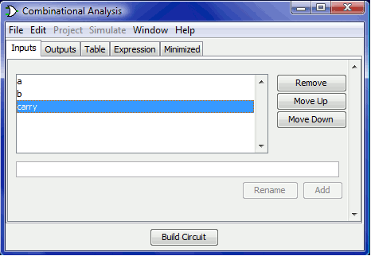

本页介绍前三个选项卡：输入、输出和表格。下一页介绍最后两个选项卡，表达式和最小化。

**输入和输出选项卡**

输入选项卡允许你查看和编辑输入列表。要添加新输入，请在窗格底部的字段中键入，然后单击“添加（Add）”。如果要重命名现有输入，请在窗格左上角区域的列表中选择它；然后键入名称并单击“重命名（Rename）”。

要删除输入，请从列表中选择它，然后单击“删除（Remove）”。你还可以使用输入上的“上移（Move up）”或“下移（Move down）”按钮对输入重新排序（这会影响真值表和生成的电路中列的顺序）。

所有操作都会立即影响真值表。

输出选项卡的工作方式与输入选项卡完全相同，当然不同的是它使用的是输出列表。

**表格选项卡**

表格选项卡下的唯一项是当前真值表，按常规顺序绘制，输入构成左侧的列，输出构成右侧的列。

你可以通过单击感兴趣的值来编辑输出列中显示的当前值。这些值将在0、1和x之间循环（x表示“不在乎”，即0,1二者皆可）。正如我们将在下一页看到的那样，任何x值都允许最小化表达式的计算具有一定的可操作性。

你还可以使用键盘编辑真值表，使用剪贴板复制和粘贴值。

如果真值表基于现有电路，你可能会在输出列中看到一些带“!!”的粉红色方块。这些错误对应于计算该行的值时发生的错误——电路似乎在振荡，或者输出值是错误值（在Logisim电路中显示为红线）。将鼠标悬停在条目上应该会显示一个提示，说明错误的类型。一旦单击错误条目后，它的值将开始进行0-1-x的循环；没有办法再变回表示错误的粉色方块。

### 创建表达式

对于每个输出变量，组合分析窗口维护两个结构——真值表的相关列和布尔表达式——指定每个输出与其输入的关系。你可以编辑真值表或表达式；另一个将根据需要自动更改以保持一致。

正如我们将在下一页看到的那样，布尔表达式特别有用，因为组合分析窗口在被告知构建与当前状态对应的电路时将使用这些表达式。

可以使用窗口的最后两个选项卡（“表达式”选项卡和“最小化”选项卡）查看和编辑表达式。

**表达式选项卡**

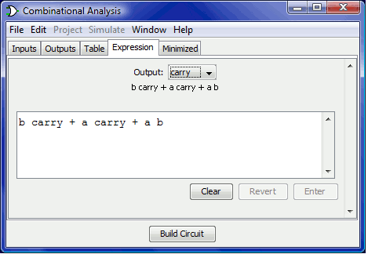

表达式选项卡允许你查看和编辑与每个输出变量关联的当前表达式。你可以使用窗格顶部标记为“输出（Output）”的选择器选择要查看和编辑的输出表达式。

在选择器的正下方，将出现以一种特别常见的符号格式化的表达式，其中或表示为加法，与表示为乘法，非表示为上划线。

下面的文本窗格以ASCII格式显示相同的信息。这里，非用波浪号（“~”）表示。

你可以在文本窗格中编辑表达式，然后单击Enter按钮使其生效；这样做还将更新真值表以使其对应。“清除”按钮清空文本窗格，“还原（Revert）”按钮将窗格改回表示当前表达式。

请注意，如果编辑真值表，则编辑的表达式将丢失。

除了表示与和或的乘法和加法之外，你键入的表达式可以包含任何C/Java逻辑运算符，也可以只包含单词本身。

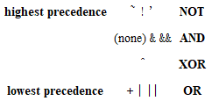

以下示例都是同一表达式的有效表示。你还可以混合使用运算符。

* a' (b + c)
* !a && (b || c)
* 非 a 与 (b 或 c)

通常，与（或、异或）序列中的括号无关紧要。（特别地，当Logisim创建相应的电路时，它将忽略这些括号。）

**最小化选项卡**

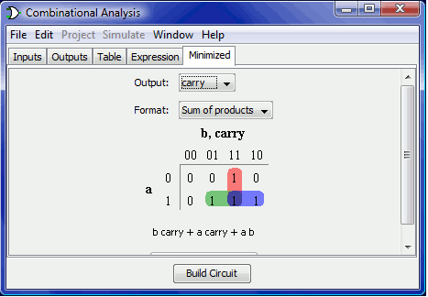

最后一个选项卡显示对应于真值表列的最小化表达式。你可以使用顶部的选择器选择要查看的输出的最小化表达式，并可以使用下面的选择器指示是要生成乘积的和格式还是和的乘积格式。

如果有四个或更少的输入，则与变量对应的卡诺图将显示在选择器下方。你可以单击卡诺图来更改相应的真值表值。卡诺图还将以实心半透明圆角矩形显示当前选定的最小化表达式术语。

再下面是最小化表达式本身，格式与“表达式”选项卡的显示相同。如果有四个以上的输入，卡诺图将不会出现；但仍将计算最小化表达式。（Logisim使用Quine-McCluskey算法计算最小化表达式。这相当于卡诺图，但它适用于任何数量的输入变量。）

“设置为表达式（Set as Expression）”按钮允许你选择最小化表达式作为变量对应的表达式。这通常是不必要的，因为对真值表的编辑会导致对更改的列使用最小化表达式；但是，如果通过“表达式”选项卡输入表达式，则可以方便地切换到相应的最小化表达式。

### 生成电路

“生成电路（Build Circuit）”按钮将构建一个电路，其门对应于每个输出的当前选定的表达式。电路的输入和输出将以自上而下的顺序显示，对应于它们在输入和输出选项卡下的显示方式。一般来说，所构建的电路将比较美观；事实上，Logisim的组合分析模块的一个应用是美化画得不好的电路。尽管如此，与任何自动格式化一样，它不会表现人工绘制电路所能表达的结构细节。

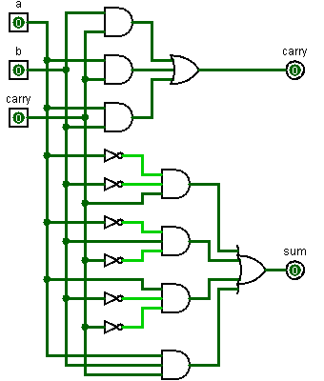

单击“生成电路”按钮时，将出现一个对话框，提示你选择要在其中创建电路的项目以及要为其指定的名称。

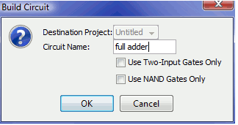

如果输入现有电路的名称，则该电路将被替换（在Logisim提示你确认确实要执行此操作后）。

“生成电路”对话框包含两个选项。“仅使用两输入门”选项指定要构造的所有门都有两个输入。（当然，非门例外。）“仅使用与非门”选项指定你希望它将电路转换为仅使用与非门的电路。如果只想使用两输入与非门，则可以同时选择这两个选项。

Logisim无法为包含任何异或运算符的表达式构造仅使用与非门的电路。因此，如果任何输出表达式包含异或，则将禁用此选项。

## 第六节：菜单功能

本节介绍每个主要Logisim窗口附带的六个菜单。

* 文件菜单
* 编辑菜单
* 项目菜单
* 模拟菜单
* 窗口和帮助菜单

许多菜单项与当前打开的项目相关。但一些Logisim窗口（尤其是组合分析Combinational Analysis窗口和应用首选项Application Preferences窗口）与项目没有关联。对于这些窗口，将禁用项目特定的菜单项。

### 文件菜单

|  |  |
| --- | --- |
| New | 在新窗口中打开新项目。项目一开始将是当前选定模板的副本（即保留当前设定） |
| Open... | 在新窗口中将现有文件作为项目打开 |
| Open Recent | 在新窗口中打开最近打开的项目，不会打开文件浏览窗口 |
| Close | 关闭与当前查看的项目关联的所有窗口 |
| Save | 保存当前查看的项目，覆盖该文件中以前的内容 |
| Save As... | 保存当前查看的项目，提示用户保存到与以前不同的文件中 |
| Export Image... | 创建与电路对应的图像文件。配置对话框如下 |
| Print... | 将电路发送到打印机打印。配置对话框如下 |
| Preferences... | 显示应用程序首选项窗口 |
| Exit | 关闭所有当前打开的项目并退出Logisim程序 |

**导出配置**

选择“导出图像（Export Image）”时，Logisim将显示一个包含四个选项的对话框。

* 电路（Circuits）：一个列表，从中可以选择一个或多个应导出到图像文件中的电路。（空电路不会显示为选项。）
* 图像格式（Header）：你可以创建PNG、GIF和JPEG文件。建议使用PNG文件。
* 比例因子（Scale Factor）：使用此滑块，可以在图像转储到图像文件中时缩放图像。
* 打印机视图（Printer View）：在导出电路时是否使用“打印机视图”。

单击确定后，Logisim将显示文件选择对话框。如果选择了一个电路，请选择要将图像放置到其中的文件。如果选择了多个电路，请选择应放置文件的目录；Logisim将根据电路名称（例如main.png）为图像命名。

**打印配置**

当你选择“打印（Print…）”时，Logisim会显示一个对话框，用于配置打印的内容。

* 电路（Circuits）：一个列表，从中可以选择要打印的一个或多个电路。（空电路不显示为选项。）Logisim将每页打印一个电路。如果电路对于页面来说太大，图像将缩小以适合页面。
* 页眉（Header）：应在每页顶部居中显示的文本。以下是对应符号的含义，编辑时将对应符号更改为需求即可（这种方法非常原始，你完全可以不按照这个方式去命名页眉）。如默认时会显示如下：



对应符号含义如下：

|  |  |
| --- | --- |
| %n | 该页对应电路名称 |
| %p | 页号 |
| %P | 共有页数 |
| %% | 无特殊含义 |

* 旋转以适配（Rotate to Fit）：如果选中此选项，则当电路太大而无法适合页面时，Logisim会将每个电路旋转90度，并且旋转90度时不需要将其缩放到最小。
* 打印机视图（Printer View）：在打印电路时是否使用“打印机视图”。

单击“确定”后，Logisim将在打印电路之前显示标准页面设置对话框。

### 编辑菜单

|  |  |
| --- | --- |
| Undo *XX* | 撤消最近完成的影响电路在文件中保存方式的操作。请注意，这不包括对电路状态的更改（与戳工具Poke Tool执行的操作一样）。 |
| Cut | 将当前选定的组件从电路中剪切到Logisim的剪贴板上。  注：Logisim的剪贴板与整个系统的剪贴板分开维护；因此，剪切/复制/粘贴无法在不同的应用程序之间工作，甚至包括Logisim的其他运行副本。但是，如果在同一个Logisim程序下打开了多个项目，那么你应该能够在它们之间剪切/复制/粘贴。 |
| Copy | 将电路中当前选定的组件复制到Logisim的剪贴板上。（请参见“剪切”菜单项下的注释）。 |
| Paste | 将Logisim剪贴板上的组件粘贴到当前选择位置处。（请参见“剪切”菜单项下的注释。）  粘贴组件时，它们不会立即被放置；相反，它们将以浅灰色绘制。在你移动或更改决定以使组件不再位于最初以浅灰色绘制的位置之前，它们实际上不会放置到电路中。  这种奇怪行为的原因是：为了与其他行为保持一致，Logisim必须在任何导线放入电路后立即合并它们；此合并过程会更改电路中的现有导线。然而，当你从剪贴板粘贴导线时，你可能希望它们出现在不同的位置，合并过程中的强制更改可能将违背你的意愿。 |
| Delete | 从电路中删除当前选择中的所有组件，而不修改剪贴板。 |
| Duplicate | 创建当前选择中所有零部件的副本。这类似于选择“复制”，然后选择“粘贴”，但这种“复制”不会修改或使用剪贴板。 |
| Select All | 选择当前电路中的所有组件。 |
| Raise Selection | 此菜单项仅在编辑电路外观时可用。它将提升当前选定的对象的图层，以便在当前与选择重叠的对象上方绘制该对象。如果选中的对象被多个对象重叠，则只会将其提升一个图层；反复使用功能，直到它达到应在的图层。  （确定两个任意对象是否重叠是很困难的。Logisim使用一种算法，在两个对象中的每一个中选择几个随机点，并查看另一个对象中是否也有这些点。如果重叠很小（例如，小于任一对象的5%），有时它将无法检测到重叠。） |
| Lower Selection | 与Raise Selection一致，功能变为下降图层。 |
| Raise To Top | 仅当编辑电路的外观时此菜单项才可用，它会将当前选定的对象提升到所有其他对象之上。（锚点和端口是例外——它们总是在顶部。） |
| Lower To Bottom | 仅当编辑电路的外观时此菜单项才可用，它会降低当前选定的对象，以便在其上绘制所有其他对象。 |
| Add Vertex | 仅当编辑电路的外观并且在直线、多段线或多边形上选择了点时，此菜单项才可用，它会在图形上插入一个新顶点。在插入之前，选定点绘制为菱形。 |
| Remove Vertex | 仅当编辑电路的外观并且在支线、多段线或多边形上选择了现有顶点时，此菜单项才可用，它会删除选定的顶点。在删除之前，选定顶点在表示顶点的正方形内绘制为菱形。Logisim不允许删除只有三个顶点的多边形或只有两个顶点的折线上的顶点。 |

### 项目菜单

|  |  |
| --- | --- |
| Add Circuit... | 将新电路添加到当前项目中。Logisim将让你为新电路命名。名称不得与项目中的任何现有电路重复。 |
| Load Library | 将库加载到项目中。你可以加载三种类型的库，如《用户指南》中相应部分所述。 |
| Unload Libraries... | 从项目中卸载当前库。Logisim将不允许你卸载当前正在使用的任何库，包括包含出现在任何项目电路中的组件的库，以及那些带有出现在工具栏中的工具或映射到鼠标行为的工具的库。 |
| Move Circuit Up | 将当前显示的电路在项目中的电路列表中上移一层。 |
| Move Circuit Down | 将当前显示的电路在项目中的电路列表中下移一层。 |
| Set As Main Circuit | 将当前显示的电路设置为项目的主电路。（如果当前电路已经是项目的主电路，则此菜单项将显示为不可用。）主电路的唯一意义在于，它是打开项目文件时第一个出现的电路。 |
| Revert To Default Appearance | 如果编辑了电路的外观，此菜单项会将外观恢复为具有凹口外观的默认矩形。仅当编辑电路的外观时，才会启用此菜单项。 |
| View Toolbox | 将资源管理器窗格更改为显示已加载的项目电路和库的列表。 |
| View Simulation Tree | 将资源管理器窗格更改为显示当前仿真中的子电路层次。 |
| Edit Circuit Layout | 编辑电路布局的开关。此菜单项通常被禁用，因为你通常就正在编辑电路布局。 |
| Edit Circuit Appearance | 用于编辑将电路用作另一个电路中的子电路时该电路的外观。默认情况下，电路表示为一个上端带有灰色凹口的矩形，但此菜单选项允许你为子电路绘制不同的外观。与上面一个选项互斥。 |
| Remove Circuit | 从项目中删除当前显示的电路。Logisim将阻止你删除用作子电路的电路，并阻止你删除项目中的最终电路。 |
| Analyze Circuit | 计算与当前电路对应的真值表和布尔表达式，并在“组合分析”窗口中显示它们。分析过程仅对组合电路有效。组合分析部分对分析过程进行了全面描述。 |
| Get Circuit Statistics | 显示一个对话框，其中包含有关当前查看的电路使用的组件的统计信息。该对话框包括一个包含五列的表格：   * 组件：组件的名称。 * 库：组件所在库的名称。 * 简单：组件直接出现在查看的电路中的次数。 * 唯一（Unique）：组件在电路层次中出现的次数，其中层次中的每个子电路仅计数一次。 * 递归（Recursive）：组件在电路层次结构中出现的次数，其中我们将每个子电路中的每次出现都进行计数。   通过考虑使用子电路部分中使用三个2:1选择器构建的4:1选择器，Unique和Recursive之间的区别最容易解释。2:1多路选择器包含两个与门（4:1电路不包含），因此与门的唯一计数为2；但如果你要使用此图构建4:1多路选择器，那么三个2:1多路选择器中的每一个实际上都需要2个与门，因此递归计数为6。  如果使用的是加载的Logisim库中的电路，则这些组件将被视为黑盒：库中电路的内容不包含在唯一计数和递归计数中。 |
| Options... | 打开“项目选项”窗口。 |

### 模拟菜单

|  |  |
| --- | --- |
| Simulation Enabled | 如果选中，则查看的电路将是“活动”的：即，通过电路传播的值将随着电路的每次更改而更新。  如果检测到电路振荡，菜单选项将自动取消选中。 |
| Reset Simulation | 清除有关当前电路状态的所有内容，使其看起来就像刚刚再次打开文件一样。如果正在查看子电路的状态，则会清除整个层次。 |
| Step Simulation | 将模拟向前推进一步。例如，某个信号可能在一个步骤中最终处于进入一个门的状态，但这个门在下一个模拟步骤之前不会显示不同的信号，即这个信号带来的变化可能不被获知。为了帮助识别整个电路中的哪些点发生了变化，任何值发生变化的点都用蓝色圆圈表示；如果子电路中包含任何已更改的点（或其子电路），那么它将被绘制为蓝色轮廓。 |
| Go Out To State | 允许你在调试电路时回退到上一级的某个电路 |
| Go In To State | 允许你在调试电路时进入到下一级的某个电路 |
| Tick Once | 在模拟中（让时钟）向前移动一个周期。当你想要手动调整时钟时，尤其是当时钟不在当前查看的同一电路中时，这将非常有用。 |
| Ticks Enabled | 时钟开始自动运行。只有当电路包含任何时钟设备（在布线库中）时才有效。默认情况下，该选项处于禁用状态。 |
| Tick Frequency | 允许你选择运行频率。例如，8 Hz意味着该时钟每秒产生8个tick。tick是计量时钟速率的基本单位。  请注意，一个tick仅代表一次上升或者下降。 |
| Logging... | 进入日志模块，该模块有助于在模拟过程中自动记录和保存电路中的值。 |

### 窗口和帮助菜单

**窗口菜单**

|  |  |
| --- | --- |
| Minimize | 最小化（图标化）当前窗口。 |
| Maximize | 将当前窗口调整为其首选大小。 |
| Close | 关闭当前窗口。 |
| Combinational Analysis | 显示当前的组合分析窗口，而不更改其任何内容。 |
| Preferences | 显示“应用程序首选项”窗口。 |
| Individual Window Titles | 在打开的多个Logisim窗口（如果有）中选择相应的窗口移到最前面。 |

**帮助菜单**

|  |  |
| --- | --- |
| Tutorial | 打开帮助系统至《Logisim用户文档》的“初学者教程”部分。 |
| User's Guide | 打开Logisim用户文档。 |
| Library Reference | 打开Logisim库参考手册。 |
| About... | 显示一个包含版本号的窗口，还包含其他一些版本信息。 |

## 第七节：存储组件

RAM和ROM组件是Logisim内置库中两个非常有用的组件。然而，由于它们可以存储大量信息，因此它们也是最复杂的两个组件。

关于它们如何在电路中工作的文档可以在库参考的RAM和ROM页面上找到。本节介绍用户查看和编辑内存内容的几种方式。

* Poking memory
* 弹出菜单和文件
* Logisim的集成十六进制编辑器

### Poking memory

你可以使用戳工具Poke Tool操作内存的内容，但其界面受到空间限制：除了最简单的编辑之外，你可能会发现集成的十六进制编辑器更加方便。

要查看和编辑电路内的值，戳工具

有两种操作模式：你可以编辑显示的地址，也可以编辑单个值。

要编辑显示的地址，请在显示矩形外单击。Logisim将在顶部地址周围绘制一个红色矩形。

* 键入十六进制数字将相应地更改顶部地址。
* 键入Enter键将向下滚动一行。
* 键入Backspace键将向上滚动一行。
* 键入空格键将向下滚动一页（四行）。

要编辑特定值，请单击显示矩形中的值。Logisim将围绕该地址绘制一个红色矩形。

* 键入十六进制数字将更改当前正在编辑的地址的值。
* 键入Enter键将移动到编辑显示器中其正下方的值（向下一行）。
* 键入Backspace键将转到编辑显示器中前一个值。
* 键入空格键将转到编辑显示器中下一个值。

### 弹出菜单和文件

除了所有组件通用的选项外，内存的弹出菜单还包括四个选项：

* 编辑内容：打开十六进制编辑器来编辑内存内容。
* 清除内容：将内存中的所有值重置为0。
* 加载图像…：根据在文件中找到的值，使用下面描述的格式重置内存中的所有值。
* 保存图像…：使用下面描述的格式将内存中的所有值存储到文件中。

用于映像文件的文件格式非常简单；用户可以编写一个程序，例如汇编程序，生成内存映像，然后将其加载到内存中。作为此文件格式的示例，如果我们有一个256字节的内存，其前五个字节是2、3、0、20和-1，并且所有后续值都是0，那么映像将是以下文本文件。

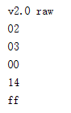

第一行标识所使用的文件格式（目前只支持这一种文件格式）。后续值以十六进制形式列出内存数值，从地址0开始；你可以在同一行上放置多个这样的值。如果内存位置比文件中标识的多，Logisim会将0加载到其他内存位置。

映像文件可以使用游程编码；例如，文件可以写成16*00，而不用将值00在一行中写16次。请注意，重复次数采用十进制。Logisim生成文件时，如果相同数据连续重复次数达到4次以上，将对其使用游程编码。

你可以使用“#”符号将注释放入文件中：Logisim将忽略行中以“#”开头的所有字符。

### 十六进制编辑器

Logisim包括一个集成的十六进制编辑器，用于查看和编辑内存内容。要访问它，请打开内存组件的弹出菜单并选择“编辑内容…”。对于将内存内容作为属性值一部分的ROM组件，你也可以通过单击相应的属性值来访问十六进制编辑器。

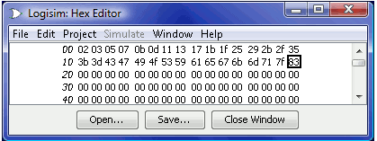

左侧斜体数字显示十六进制的内存地址。其他数字显示从该存储器地址开始的值；十六进制编辑器可以根据窗口中的大小，每行显示四个、八个或十六个值。为了便于计数，每组四个值之间有一个较大的间距。

键入十六进制字符将更改当前选定的值。

你可以通过拖动鼠标、按住shift键并单击鼠标，或在按住shift键的同时使用键盘来选择一系列值。可以使用“编辑”菜单复制和粘贴值；剪贴板也可以传输到其他应用程序中。

## 第八节：日志

在测试大型电路和记录电路行为时，记录过去的电路行为可能很有用。这是Logisim日志模块的用途，它允许你选择其值应被记录的组件；或者，你可以指定一个文件，将日志放在其中。

你可以通过Simulate菜单中的logging…选项进入日志模块。它会打开一个包含三个选项卡的窗口。

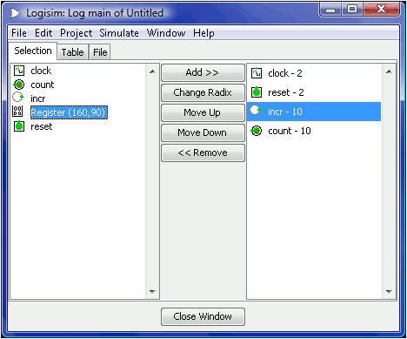

我们将分别讨论这些选项卡。

* 选择选项卡
* 表格选项卡
* 文件选项卡

每个项目只有一个日志记录窗口；当你查看项目中的另一个电路时，日志窗口会自动切换到记录这个电路。也就是说，除非你在同一模拟中切换不同电路，否则日志模块不会改变。

请注意，当日志模块切换到记录另一次模拟时，对于这个模拟它将停止记录到文件中。如果你再次切换回模拟，它将记住该模拟的配置，但你需要手动重新启用文件日志记录。

### “选择”选项卡

选择选项卡允许你选择日志中应包含的值。下面的窗口对应于以下电路。

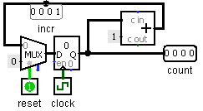

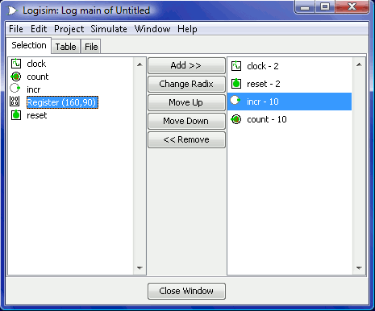

选项卡分为三个垂直区域。第一个（最左边）是电路中可以记录其值的所有组件的列表。在内置库中，以下类型的组件支持日志记录。

* 导线库：引脚、探针和时钟组件
* 输入输出（I/O）库：按钮和LED组件
* 内存库：除ROM外的所有组件

对于有相关标签的组件，其名称与标签相对应；其他没有标签组件的名称指定了它们的类型及其在电路中的位置。子电路也将出现在列表中；不能选择它们进行日志记录，但可以选择其中符合条件的组件。注意，RAM组件要求你选择应该记录的内存地址；它只允许记录前256个地址。

最后一个（最右侧）垂直区域列出了已选定的组件。此外，它还记录组件多位值的进制；进制对一位值没有显著影响。

中间一栏按钮允许操作所选中条目的内容。

* Add ：将左侧当前选定项目添加到选定内容中。
* Change Radix：在2（二进制）、10（十进制）和16（十六进制）之间循环选择当前选定组件的计数进制。
* Move Up：将左侧当前选定项目的组件向前移动一个点。
* Move Down：将左侧当前选定项目的组件向后移动一个点。
* Remove：将删除左侧当前选定项目的组件。

### 表格选项卡

表格选项卡以图形方式显示当前日志。

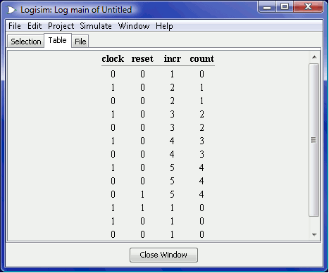

该表包含所选内容中每个组件的一列。表中的每一行显示值传播完成后模拟的快照。任何重复的行都不会添加到日志中。请注意，仅显示最近的400行。如果计算行时选择的内容中没有相应的组件，则某些行可能包含空条目。

显示的表格仅供查看；它不是交互式的。

### “文件”选项卡

“文件”选项卡允许你指定日志应放置到的文件。

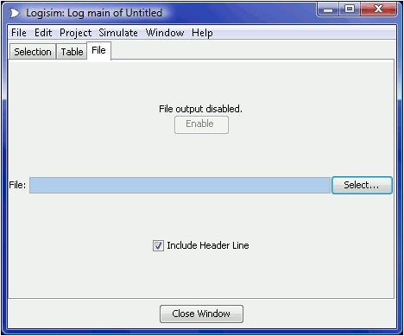

顶部是文件日志记录是否正在进行的指示器，以及启用或禁用该日志记录的按钮。（请注意，在决定储存的到哪个文件之前，你无法启用它。）该按钮允许你暂停并重新启动文件输入。当你在项目窗口中切换到查看另一次模拟时，文件记录将自动停止；如果返回到原始日志并希望继续记录，则需要使用顶部的按钮手动重新启用文件日志记录。

中间是一个指示正在记录到哪个文件的指示器。要更改它，请使用“选择…（Select…）”按钮。选择文件后，将自动启动文件日志记录。如果你选择一个预先存在的文件，Logisim将询问你是要覆盖该文件还是将新条目附加到末尾。

在底部，你可以控制是否应在文件中放置标题行，以指示选择中的项目。如果添加了标题行，则每当选择更改时，都会在文件中放置一个新的标题行。

**文件格式**

条目以制表符分隔的格式放置到文件中，与“表格”选项卡下显示的内容对应。（一个不同之处是，任何标题行都会给出子电路中组件的完整路径。）该格式设置的比较简单，以便你可以将其输入到另一个程序中进行处理，例如Python/Perl脚本或电子表格程序。

为了使脚本可以在Logisim运行的同时处理该文件，Logisim将每隔500毫秒将新记录刷新到磁盘上。请注意，在模拟过程中Logisim也可能会间歇性地关闭文件，然后重新打开文件，特别是几秒钟内没有添加任何新记录的情况下。

## 第九节：命令行验证

Logisim支持从命令行执行电路。这既有助于电路设计的脚本验证，也有助于教师对学生的解决方案进行自动化测试。

我们将从如何以命令行执行电路开始。对于我们的示例，我们假设已经在名为adder-test.circ的文件中构建了以下电路。它使用一个两位加法器作为子电路，并使用计数器遍历所有16个可能的输入。

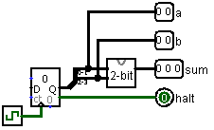

构建完这个电路后，我们从命令行执行Logisim，提供项目的文件名和带有表参数的-tty选项。

*java -jar logisim-filename.jar adder-test.circ -tty table*

在不打开任何窗口的情况下，Logisim将加载电路并开始执行它，以尽可能快的速度运行时钟，同时完成每个周期的模拟。每次模拟完成后，Logisim加载输出引脚的当前值；如果与上一次模拟相比有任何更改，则所有值都将以制表符分隔格式显示。如果有一个标有特殊单词halt的输出引脚，则不会显示其输出，但一旦某一次模拟后这个引脚的值为1，Logisim将结束模拟。

对于我们的示例，Logisim显示了下表。因为我们有两个输出引脚，对应于两位加法器的两个输入a和b，所以这些输出包括在输出的前两列。还有另一个输出引脚对应于两位加法器的输出，所以它是第三列。这些列是根据电路中的自上而下顺序从左到右排序的。

00 00 000

01 00 001

10 00 010

11 00 011

00 01 001

01 01 010

10 01 011

11 01 100

00 10 010

01 10 011

10 10 100

11 10 101

00 11 011

01 11 100

10 11 101

11 11 110

### 替换库

现在假设我们有两个逻辑电路，它们应该做同样的事情。作为一名讲师，你可能已经让学生完成了一项作业：你有一个文件包含你的解决方案，但你有几个学生文件包含他们的作业。也许任务是构建一个两位加法器。

设想我们有两个文件，名为adder-master.circ和adder-query.circ。每个文件都包含一个名为2位加法器的电路（重要的是要测试的电路名称完全相同），其外观如下。

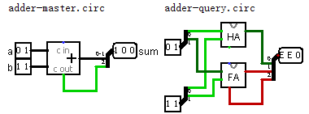

如你所见，adder-master.circ使用Logisim的内置加法器，而adder-query.circ使用两个子电路表示半加法器和全加法器（它们本身由简单的门构成）。在我们的例子中，adder-query.circ有一个愚蠢的错误：半加法器的进位没有连接到全加法器。

我们在另一个不同的文件中构建我们的测试电路。在这个文件里，我们加载adder-master.circ作为Logisim库（Project>Load Library>Logisim Library…），我们将其2位加法器作为子电路插入。我们可以直接执行此电路，以获得理想的输出，从而获得一个完美无错的解决方案。

*java -jar logisim-filename.jar adder-test.circ -tty table*

但我们想使用adder-query.circ而不是adder-master.circ作为加载的库。最简单的方法是打开Logisim并加载该库；或者你可以简单地删除adder-master.circ文件和重命名adder-query.circ为adder-master。但Logisim包含一个方便的子选项，可以在会话期间临时将一个文件替换为另一个文件，而不会在磁盘上进行任何更改。

*java -jar logisim-filename.jar adder-test.circ -tty table -sub adder-master.circ adder-query.circ*

你将从中看到的输出如下所示：当然，它与我们在前一节中看到的有所不同，因为现在它是使用错误的adder-query.circ执行的。

00 00 0E0

01 00 0E1

10 00 EE0

11 00 EE1

00 01 0E1

01 01 0E0

10 01 EE1

11 01 EE0

00 10 EE0

01 10 EE1

10 10 1E0

11 10 1E1

00 11 EE1

01 11 EE0

10 11 1E1

11 11 1E0

### 其他验证选项

还有一些与命令行执行相关的附加选项。

**-load命令行参数**

一个更复杂的电路可能包括一个RAM组件，需要加载一个程序，以便电路有事可干。你可以在命令行指定内存图像文件，该文件将在模拟开始之前加载到电路中的任何RAM组件中。（这在加载GUI时不起作用——它仅用于命令行执行。）

*java -jar logisim-filename.jar cpu.circ -tty table -load mem-image.txt*

参数的顺序并不重要（table参数必须紧跟-tty之后，内存映像的文件名必须紧跟-load之后）。内存映像文件应为Logisim的内存映像格式。

Logisim递归搜索RAM，因此如果RAM嵌套在子电路中，这仍然有效。但是，无法区分不同的RAM组件：Logisim会尝试将同一个文件加载到它能找到的每个RAM中。

**-tty参数的选项**

到目前为止，在我们的示例中，我们一直使用-tty table来指示应该显示输出值表。你可以通过列出一个或多个以逗号分隔的选项，以其他方式自定义显示方式。例如，你可以编写-tty table,halt,speed，程序将执行下面列出的所有三个行为。（它们的列出顺序无关紧要。）

|  |  |
| --- | --- |
| halt | 模拟结束后，将显示一条单行消息，解释模拟结束的原因。在任何情况下都会显示错误条件，例如检测到振荡。 |
| speed | 模拟结束后Logisim将会显示电路模拟速度：    请注意，在模拟过程中显示信息会使模拟速度慢得多。作为一个比较，相同的电路和映像在仅额外使用speed参数下以714 Hz以上的频率运行，但在table参数下以490 Hz的频率运行。 |
| stats | 显示一个以制表符分隔的表，其中包含有关项目中顶层主电路使用的组件的统计信息。该表包括四列：   * 唯一：组件在电路层次中出现的次数，其中层次中的每个子电路仅计数一次。 * 递归：组件在电路层次结构中出现的次数，其中我们将每个子电路计数为它在层次结构中显示的次数。 * 组件：组件的名称。 * 库：组件所在库的名称。   “项目”菜单部分进一步解释了“唯一”和“递归”之间的区别。如果文件使用加载的Logisim库中的电路，则这些组件将被视为黑盒：库电路的内容不包含在唯一和递归计数中。  （此功能对于指定学生使用Logisim库子集构建项目的教师非常有用。） |
| table | （如前所述） |
| tty | 任何TTY组件都会将其输出发送到显示器（标准输出），在键盘上键入的任何信息都会发送到电路中的所有键盘组件。即使这些组件在子电路层次结构中嵌套程度很深，也会被包含进来。 |

### 测试多个文件

在课堂示例中，你将有许多要测试其等效性的文件，并且你不希望读取每个学生解决方案的输出。

**在电路中建立比较器**

一种方法是构建一个直接进行比较的测试电路。在这里，我们在包含我们的解决方案电路的测试文件中创建了一个额外的电路。在我们的整体测试电路中，包括了adder-master.circ的子电路和解决方案中的子电路。我们把它连接起来，这样只有一个输出，只要两个子电路一致，这个输出就是1。

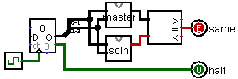

现在我们可以简单地运行Logisim来查看结果。对于任何正确的解决方案，都有一个唯一的输出——1。

**使用重定向和shell脚本**

如果你对命令行很熟悉，可以构建自己的shell脚本来完成此任务。这里，我们将使用重定向（>操作符）将每个电路的输出保存到一个文件中。例如，我们可能发出以下两个命令来收集master circuit和query circuit的输出。

*java -jar logisim-filename.jar adder-test.circ -tty table > output-master.txt*

*java -jar logisim-filename.jar adder-test.circ -tty table -sub adder-master.circ adder-query.circ > output-query.txt*

现在我们已经创建了两个不同的文件。然后，我们可以使用为此目的构建的程序来比较这两个输出文件。

要处理多个query文件，你可能需要构建一个简单的程序，例如一个shell脚本，来遍历每个文件并比较输出。下面是在Linux bash下的一种操作方法：

*RUN_TEST="java -jar logisim-filename.jar adder-test.circ -tty table"*

*${RUN_TEST} > output-master.txt*

*for  QUERY_FILE in adder-query*.circ*

*do*

*if ${RUN_TEST} -sub adder-master.circ ${QUERY_FILE} | cmp -s output-master.txt*

*then*

*echo "${QUERY_FILE} OK"*

*else*

*echo "${QUERY_FILE} different"*

*fi*

*done*

## 第十节：应用首选项

Logisim支持两类配置选项：应用程序首选项和项目首选项。应用程序首选项处理所有打开项目的首选项，而项目首选项特定于该项目。本节讨论应用程序首选项；项目首选项将在另一节中介绍。

你可以通过File（文件）菜单（或Mac OS下的Logisim菜单）中的preferences…（首选项…）选项查看和编辑应用程序首选项，窗口将显示多个选项卡。我们将分别讨论这些选项卡，然后我们将看到如何从命令行配置首选项。

* “模板”选项卡
* “国际”选项卡
* “窗口”选项卡
* “布局”选项卡
* “实验”选项卡
* 命令行

### 模板选项卡

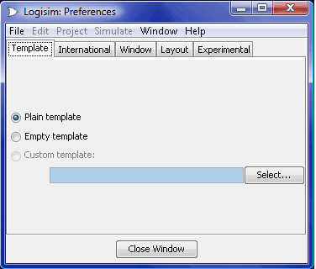

模板实际上是一个Logisim文件，每当Logisim创建新项目时，它都会用作创建的起点。此外，如果你有一个具有陌生配置环境的现有Logisim文件，则可以使用窗口中用于编辑“项目首选项”的“全部还原为模板”按钮“重置”环境。

尽管模板在其他情况下也很有用，但它们特别适合课堂使用，在课堂上，教师可能希望提供模板供学生开始使用。特别是如果课堂上大量使用Logisim，包括许多更高级的特性，那么这种情况尤其可能发生。在这种情况下，简单的默认配置可能过于简单。当老师课堂上打开一个已经配置了复杂环境的学生的文件时，这个选项也会很有用。

默认情况下， Logisim将选择“Plain Template”（普通模板）选项，即附带的默认模板。如果你想要一个基本配置，你可以选择“Empty template”（清空模板）。但是如果你想要指定另一个文件作为模板，请通过select…（选择…）按钮选择一个模板，然后选择“Custom templates”（自定义模板）选项。

### “国际”选项卡

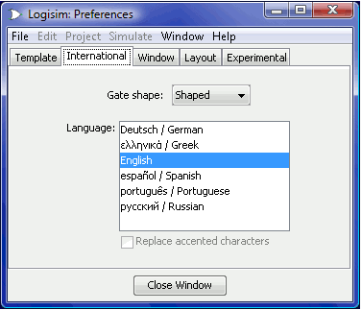

此选项卡允许根据区域偏好配置Logisim。

* 逻辑门形状：Logisim支持绘制逻辑门的三种标准：shaped gates、rectangular gates和DIN 40700 gates。下表说明了这种区别。

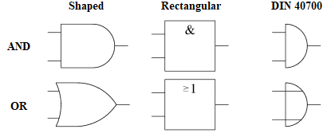

因为shaped gates风格在美国更流行，而rectangular gates风格在欧洲更流行，一些人根据这些地区来参考这些风格；一些中立区域偏爱这两种。DIN 40700标准是德国标准组织DIN采用的数字和模拟电子组件起草标准。1976年，德国工业标准协会（DIN）对数字组件采用了矩形标准，但一些工程师继续使用旧的样式；它们似乎越来越罕见。

Logisim没有严格遵循任何标准；它处于了一个中间地带，允许在三种风格之间切换。特别是，shaped gates比相关IEEE标准规定的尺寸更偏向方形。而且，尽管异或和同或门实际上应该与矩形样式的或和或非门的宽度相同，但因为压缩异或门的形状比较难因此没有这么做。

* 语言：当前版本提供了英语、西班牙语、俄语和德语翻译。
* 德文译本是在Logisim 2.6.1中引入的，并保持最新。这是由瑞典乌普萨拉大学的一名教员Uwe Zimmermann写的。
* 希腊语翻译采用Logisim 2.7.0，并保持最新。它是由希腊爱奥尼亚群岛技术教育学院的教师Thanos Kakarountas 撰写的。
* 葡萄牙语翻译是在Logisim 2.6.2中引入的，并保持最新。这是由Theldo Cruz Franqueira写的，他是蓬蒂夫大学的一名教员
* 俄文译本采用Logisim 2.4.0，并保持最新。这是来自俄罗斯的Thanos Kakarountas写的。
* 自Logisim 2.1.0起，西班牙语翻译已完成，但随后的Logisim版本添加了未翻译的新选项。它是由西班牙的Pablo Leal Ramos提供的。

欢迎将Logisim翻译成其他语言！如果你有兴趣，请联系我，卡尔·伯奇。这不是一个承诺：我很高兴听到你感兴趣，我会告诉你我是否知道有人已经在做这项工作，会准备一个版本供你合作，并向你发送指示。翻译过程不需要了解Java。

* 替换重音字符：一些平台对不出现在7位ASCII字符集中的字符（如“no 或ö”）的支持性较差。选中此选项后，Logisim将用适当的等效7位ASCII字符替换所有字符实例。如果当前语言没有可用的等效语言（如英语），则禁用该复选框。

### “窗口”选项卡

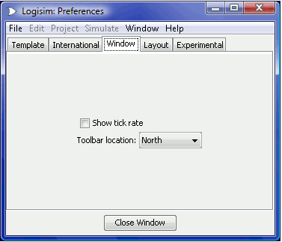

此选项卡包括影响Logisim所用主窗口外观的首选项。

* 显示tick速率（Show tick rate）：如果选中，则在启用tick时，Logisim会显示其能够完成tick的速率测量值。Tick速率是通过对前1000次tick的平均值来测量的。（禁用tick或更改最大tick速率将清除其历史记录。）由于Logisim无法以非常快的速度模拟较大的电路，因此实际的时钟频率可能远低于所选的时钟频率。例如，对于一个相当大的电路，Logisim的最大速度可能是16赫兹；你可以选择更快的速率，但实际速度不会超过16赫兹。
* 工具栏位置（Toolbar location）：此下拉菜单配置工具栏在整个窗口中的位置。工具栏可以放置在窗口的四个边界中的任何一个，即北、南、东和西。它也可能被隐藏，或者可以“放在中间”，也就是说，它位于画布的左侧，但位于资源管理器窗格和属性栏的右侧。

### 布局选项卡

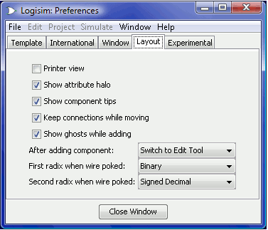

此选项卡包括影响电路布局编辑器行为的首选项。

* 打印机视图：指定是否以通过打印机显示电路的相同方式在屏幕上显示电路。通常这是关闭的，Logisim在屏幕上显示带有当前电路状态指示的电路，并显示有关组件接口的一些提示（最明显的是，它在或门上绘制短线以指示它们将连接的位置）。不过，打印机视图省略了状态指示，也省略了此类接口提示。
* 显示属性光圈（Show Attribute halo）：指定是否围绕其属性当前显示在属性栏中的组件或工具绘制淡蓝色椭圆形。
* 显示组件提示（Show component tips）：指定当鼠标悬停在某组件上时是否显示“tool tips”。例如，如果将鼠标悬停在子电路组件的引脚上，它将显示子电路中相应引脚的标签。将鼠标悬停在分线器的一端会告诉你该端对应的位。此外，复用器，运算器和存储器库中的所有组件都将通过提示提供有关其输入和输出的信息。
* 移动时保持连接（Keep Connections while Moving）：指示在移动组件时Logisim是否应添加新导线以保持其连接。默认情况下，这是打开的，但可以在移动组件时按shift键暂时关闭。如果未选中此框，则默认情况下不会在移动过程中添加导线，但你可以在移动期间按shift键临时启用它。
* 添加时显示灰影（Show Ghosts while adding）：选中此选项后，当选择用于添加新组件的工具时，鼠标在画布上移动将绘制要添加的组件的浅灰色轮廓。例如，如果选择与门工具并将鼠标移动到窗口中（不按鼠标按钮），与门将显示灰色的轮廓，单击鼠标时才会被真正放置。
* 添加组件后（After adding component）：默认情况下，添加每个单独的组件后，Logisim会切换回“编辑工具”，以允许你移动组件和添加导线。下拉框允许你更改此行为，以便Logisim停留在同一工具上添加更多相同组件，直到你自己选择编辑工具。（这是Logisim 2.3.0之前的默认行为。虽然更直观，但此行为需要更多鼠标移动才能在工具之间切换。）
* poke导线时的第一进制（First radix when wire poked）：配置使用戳工具单击导线时的值显示方式。单击导线将临时显示该值，直到用户单击电路中的其他位置。
* poke导线时的第二进制（Second radix when wire poked）：配置导线值显示方式的第二部分。

### 实验选项卡

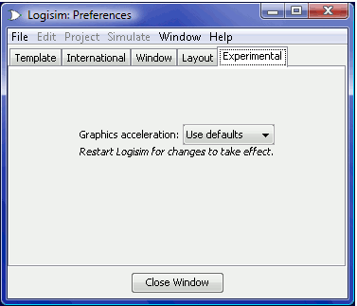

这些首选项支持实验性的功能，插入这些功能以获得用户反馈。

* 图形加速（Graphics acceleration）：一位Logisim用户观察到在命令行添加了-Dsun.java2d.d3d=True似乎能通过告诉Logisim使用硬件图形加速来提高其图形性能。此下拉框尝试配置Logisim以进行设置；欢迎报告此下拉框是否对性能有任何影响。在Logisim重新启动之前，它不会产生任何影响。

### 命令行选项

你可以通过命令行选项配置Logisim的许多应用程序首选项。这在一个只提供学生公用电脑的实验室中特别有用，你希望Logisim每次都为学生启动相同的程序，而不管以前的学生如何配置程序。

总体命令行语法如下。

*java -jar* ***jarFileName*** *[options] [filenames]*

命令行上命名的可选附加文件将在Logisim中作为单独的窗口打开。

以下示例在基本配置中启动Logisim。

*java-jar* ***jarFileName*** *-plain -gates shaped -locale en*

支持的选项包括以下选项。

*-plain*

*-empty*

*-template* ***templateFile***

*配置Logisim使用的模板*

*-gates [****shaped|rectangular****]*

*配置所适用的逻辑门符号标准*

*-locale* ***localeIdentifier***

*配置要使用的语言。Logisim支持的语言环境包括：德语、英语西班牙语、俄语、希腊语*

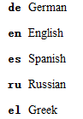

*-accents [****yes|no****]*

*这仅适用于使用7位ASCII字符集以外字符的语言；这将包括使用重音字符的语言，而不包括英语。如果不是，7位ASCII字符集之外的字符将替换为适合该语言的等效字符；这对于Java/OS组合非常有用，因为这些字符不受很好的支持。*

*-clearprops*

*在启动时清除所有应用程序首选项，这样Logisim就会像第一次在主机系统上执行一样。*

*-nosplash*

*隐藏初始Logisim初始屏幕。*

*-help*

*显示命令行选项的摘要。*

*-version*

*显示Logisim版本号。*

## 第十一节：项目选项

Logisim支持两类配置选项：应用程序首选项和项目选项。应用程序首选项处理所有打开项目的首选项，而项目选项特定于该项目。本节讨论项目选项；应用程序首选项将在另一节中介绍。

你可以通过“项目”菜单中的“选项…”查看和编辑项目选项。它会打开带有几个选项卡的“选项”窗口。

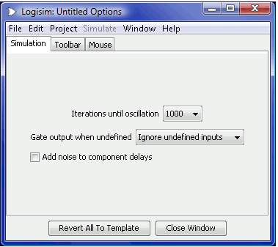

我们将分别讨论这些选项卡。

* “仿真”选项卡
* “工具栏”选项卡
* “鼠标”选项卡

窗口底部是“全部还原为模板”按钮。单击时，所有选项和工具属性都将更改为当前模板中的设置（在应用程序首选项下选择）。

### “仿真”选项卡

“仿真”选项卡允许配置用于模拟电路的算法。这些参数适用于在同一窗口中模拟的所有电路，即使是存在于项目中加载的其他库中的电路。

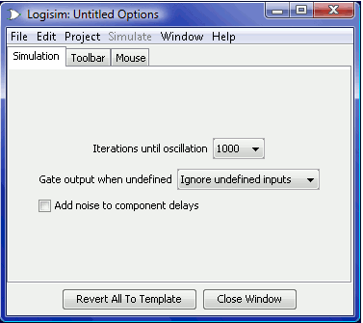

* “直到振荡为止的迭代次数（Iterations until oscillation）”下拉菜单指定在确定电路振荡之前模拟电路的时间。数字表示内部隐藏时钟的click次数（一个简单的门只需一个click）。默认值1000对于几乎所有用途都足够了，甚至对于大型电路也是如此。但是，如果使用Logisim报告错误振荡的电路，则可能需要增加迭代次数。如果你使用的电路容易振荡，并且你使用的处理器速度非常慢，那么你可能需要减少迭代次数。
* “未定义时的门输出(Gate Output When Undefined)”下拉菜单配置了内置逻辑门在某些输入未连接或浮动时的行为。默认情况下，Logisim会忽略这些输入，从而允许门处理的输入比设计的更少。然而，在现实生活中，门在这种情况下的行为是不可预测的，因此此下拉菜单允许更改门的设置，以便将此类断开的输入视为错误。
* “向组件延迟添加噪波（Add Noise To Component Delays）”复选框允许你启用或禁用添加到组件延迟的随机噪波。内部模拟使用一个隐藏的时钟进行模拟，为了提供更逼真的模拟，每个组件（不包括导线和分线器）在接收输入和发出输出之间都有延迟。如果启用此选项，Logisim会偶尔（大约每16个组件反应一次）使组件的单击时间比正常时间长。建议不要使用此选项，因为此技术确实会在正常电路中引入罕见错误。

### 工具栏选项卡

工具栏选项卡允许你配置工具栏中显示的工具。

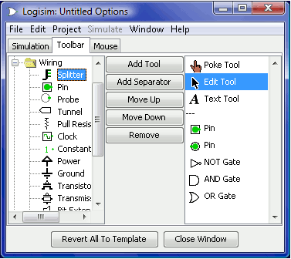

左侧是一个资源管理器，列出了所有可用的工具，右侧的列表显示了工具栏的当前内容。（三个破折号“---”表示分隔符，以灰色线绘制。）在浏览器和列表之间有五个按钮和一个组合框：

* 添加工具将资源管理器中当前选定的工具添加到工具栏左侧的末尾。
* 添加分隔符将分隔符添加到工具栏的末尾。
* “上移”将工具栏中当前选定的项目上移/左移一个位置。
* “下移”将工具栏中当前选定的项目下移/右移一个位置。
* 移除将从工具栏中移除当前选定的项目。

与工具关联的属性不在此窗口中显示；相反，你可以在主图形窗口中查看和编辑它们。

### 鼠标选项卡

默认情况下，当你在Logisim的绘图区域中单击鼠标时，将使用当前选定的工具。如果右键单击或按住Ctrl键单击，它将在鼠标下方显示当前组件的弹出菜单。

Logisim允许你修改此行为，从而无需一直转到工具栏和资源管理器。（如果你是左撇子，这可能也很方便。）鼠标按钮和修改键（shift、control和alt的任何子集）的每个组合都可以映射到不同的工具。鼠标选项卡允许你配置这些映射。

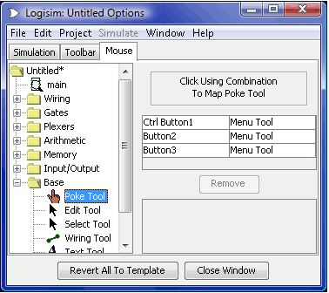

* 左侧是一个资源管理器，你可以在其中选择要映射的工具。
* 在右上方是一个矩形，你可以使用要单击的鼠标组合在其中单击。例如，如果要通过按住shift键并拖动来创建新导线，则应首先选择资源管理器中的Wiring Tool（位于基础库下）；然后将鼠标移动到显示“click Using Combination To Map Wiring Tool”的位置。如果该组合已被使用，则映射将被新工具替换。
* 在此区域下方是当前映射的列表。请注意，未列出的任何组合只使用当前选定的工具。
* 下面是“删除”按钮，从中可以删除按钮上方表格中当前选定的映射。那么，在未来，该鼠标组合将映射到工具栏或资源管理器窗格中当前选定的任何工具。
* 下面是映射列表中当前选定工具的属性列表。每个鼠标映射工具都有自己的一系列属性，不同于资源管理器窗格和工具栏中使用的属性。你可以在此处编辑这些属性值。

## 第十二节：值传递

Logisim用于模拟值在电路中传递的算法通常不需要担心。可以说，该算法足够复杂，足以解释门延迟，但不够现实，无法解释更困难的现象，如电压变化或竞争条件。

你还想知道更多吗？

* 门延迟
* 振荡误差
* 缺点

### 门延迟

作为Logisim算法复杂程度的示例，请考虑以下电路。



这“显然”总是输出0。但在现实中，非门不会对它们的输入做出即时反应，在Logisim中也不会。因此，当该电路的输入从0变为1时，与门将短暂地看到两个1输入，并短暂地输出1。你不会在屏幕上看到它。但当我们使用与门的输出作为D触发器时钟的输入时，这种效果是可以观察到的。

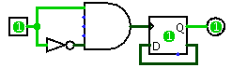

将0输入变温1会导致瞬时1进入D触发器，因此每次电路输入从0变为1时，触发器的值都会切换。

每个组件都有一个相关的延迟。Logisim中内置的更复杂的组件往往具有更大的延迟，但这些延迟有些随意，可能无法反映实际情况。

从技术角度来看，在单个电路中处理这种复杂程度相对容易。然而，处理好跨子电路的门延迟有点复杂；Logisim确实试图通过将所有基本组件的传播值放入一个简单的表中来正确解决这个问题，而不考虑组件所在的子电路。

（通过“项目选项”窗口的“模拟”选项卡，你可以配置Logisim为组件传递添加随机、偶尔的延迟。这旨在模拟实际电路的不均匀性。特别是，使用两个或非门构建的R-S锁存器将在没有这种随机性的情况下振荡，因为两个门都将同步处理其输入。默认情况下，这种随机性被禁用。）

请注意， Logisim并没有总是很好地解决门延迟问题。但至少它尝试了。

### 振荡误差

传递算法通常正常工作，没有任何问题，当你创建振荡的电路时，它将变得非常明显。

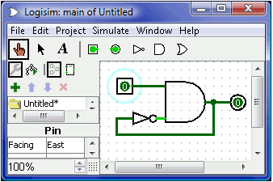

该电路目前处于稳定状态。但如果将输入更改为1，电路将进入无限循环且保持有效。过了一会儿，Logisim就会放弃，并显示“明显振荡”消息，告诉你它认为电路正在振荡。

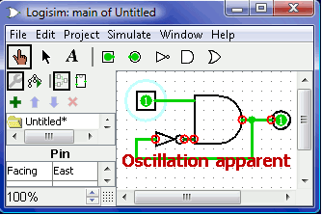

它将显示放弃时的值。这些值看起来是错误的——在这个屏幕截图中，虽然与门的一个输入为0，但它发出的是1，可能是因为非门有一个1输入和一个1输出。

Logisim在每个似乎与振荡有关的位置用红色圈出。如果涉及的点位于子电路内，Logisim将用红色绘制该子电路的轮廓。

当Logisim检测到振荡时，它会关闭所有进一步的模拟。可以使用“模拟”菜单的“模拟已启用（Simulation Enabled）”选项重新启用模拟。

Logisim使用一种相当简单的技术检测振荡：如果电路模拟似乎需要多次迭代，那么它将简单地放弃并报告振荡。（它确定涉及的点是在迭代的最后25%中接触到的点。）因此，它可能会错误地报告振荡，特别是如果你使用的是非常大的电路；但这么大的电路基本不会出现在Logisim中。在任何情况下，如果你确信报告有误，可以通过“项目选项”窗口的“模拟”选项卡配置振荡发生之前完成的迭代次数。

### 缺点

Logisim的传递算法对于几乎所有的教育目的来说都足够复杂；但对于工业电路设计来说，它还不够成熟。从最坏到最坏，Logisim传递技术的缺点包括：

* 除了门延迟问题外，Logisim并不特别关心时间问题。这是非常理想化的，因此S-R触发器中的一对或非门将互锁并无线切换，而不是最终进入稳定状态。
* Logisim无法模拟其引脚有时作为输入，有时作为输出的子电路。不过，使用Java构建的组件可以有这样的引脚：在内置库中，内存库的RAM电路包含一个D引脚，它既可以作为输入，也可以作为输出。
* 假定存在振荡误差，Logisim在固定迭代次数后停止模拟。可以想象，不振荡的大型电路可能会导致故障。
* Logisim对于区分电压等级没有任何作用：一个位只能是开、关、浮动或错误。
* 还有一些其他的缺点已经被忽略了，因为它们太模糊了，如果你意识到了，那么很明显Logisim离你意识到的这个问题达到的水平还差得很远。作为一个极端的例子，我有一个朋友在一家大型芯片制造商工作，他的工作是担心芯片的纳米宽度导线中的“气泡”会增长并导致随机断连。
* 除此之外，我还不是电路设计专家；因此，传递技术中很可能存在我不知道的错误。欢迎专家的更正。

## 第十三节：JAR库

**使用JAR库**

Logisim有两种类型的电路组件：在Logisim中设计为组件组合的组件，以及用Java编写的基本组件。Logisim电路更容易设计，但它们无法支持复杂的用户交互，而且效率相对较低。

Logisim包含相当全面的Java组件内置库集合，但它也可以加载你或其他人编写的其他库。下载库后，你可以通过右键单击资源管理器窗格（顶行）中的项目并选择Load library>JAR library…将其导入到项目中。然后，Logisim将提示你选择JAR文件。（在某些情况下，你可能需要在出现提示时键入起始类名，该类名将由库开发人员提供。但是，开发人员通常会配置JAR库以避免这种情况（通过在JAR中包含一个清单文件，其中包含一个库类属性，指定主类名）。）

**创建JAR库**

本节的其余部分将介绍一系列经过详细注释的示例，说明如何自己开发Logisim库。只有当你是经验丰富的Java程序员时，才应该尝试这样做。你会发现这些示例之外的文档相当贫乏。

你可以下载一个JAR文件，该文件允许通过Logisim网站的链接部分将这些示例导入Logisim。该JAR文件还包含这些示例中包含的源代码。

|  |  |
| --- | --- |
| 格雷码增量 | 使用一个简单的组件示例来说明任何组件类型的基本组件，该组件接受多位输入并计算其后的下一个格雷码值。 |
| 库类 | 说明如何定义库。这是任何JAR文件的入口点——用户在加载JAR库时输入其名称的类。 |
| 简单格雷码计数器 | 说明如何制作具有内部状态的组件，特别是迭代格雷码的8位计数器。 |
| 格雷码计数器 | 演示一个完整、相当复杂的组件，用户可以与之交互。它实现了一个格雷码计数器，其中记忆的位数是可定制的，用户可以通过使用Poke Tool点击当前值并键入值来编辑当前值。 |
| 指导方针 | 开发第三方库的人员的一般信息。 |

**许可证**

这个示例JAR库中的代码是在MIT许可证下发布的，这是一个比GPL更宽松的许可证，在GPL下发布其余的Logisim。

版权所有（c）2009，Carl Burch。

特此免费授予获得本软件和相关文档文件（“软件”）副本的任何人无限制地处理本软件的权限，包括但不限于使用、复制、修改、合并、发布、分发、再许可和/或销售本软件副本的权利，并允许向其提供本软件的人这样做，受以下条件约束：

上述版权声明和本许可声明应包含在软件的所有副本或实质部分中。

本软件“按原样”提供，不提供任何类型的明示或暗示担保，包括但不限于适销性、特定用途适用性和非侵权担保。在任何情况下，无论是合同诉讼、侵权诉讼还是其他形式的索赔、损害赔偿或其他责任，无论是由软件或软件中的使用或其他交易引起、引起或与之相关的，作者或版权持有人概不负责。

### 格雷码增量

库中包含的每个组件都是通过创建InstanceFact或y的子类来定义的，InstanceFact或y位于在com.cburch.logisim实例包。这个子类包含所有涉及的代码

（这里我们描述的是当前版本Logisim的API。你可能会发现一些为较旧版本的Logisim开发的库，其中的组件是通过定义两个类来开发的，一个扩展Component，另一个扩展ComponentFact或y。2.3.0版引入了更简单的InstanceFact或y API；不推荐使用较旧的技术。）

三个Logisim包定义了与定义组件库相关的大多数类。

|  |  |
| --- | --- |
| com.cburch.logisim.instance | 包含与定义组件特别相关的类，包括InstanceFact或y、InstanceState、InstancePainter和Instance类。 |
| com.cburch.logisim.data | 包含与组件关联的数据元素相关的类，例如用于表示边界矩形的Bounds类或用于表示导线上可能存在的值的Value类。 |
| com.cburch.logisim.tools | 包含与库定义相关的类。 |

**关于格雷码**

在继续之前，让我简要描述一下这些示例所基于的格雷码。理解这些示例的工作原理并不重要，因此如果你愿意，可以安全地跳到下面的代码，尤其是如果你已经知道Gray代码的话。

格雷码是一种技术（以Frank Gray命名），用于迭代n位序列，每个步骤只更改一位。例如，考虑下面列出的4位格雷码。

0000 0001 0011 0010

0110 0111 0101 0100

1100 1101 1111 1110

1010 1011 1001 1000

每个值都有带下划线的位，该位将更改为序列中的下一个值。例如，0000之后是0001，其中最后一位已切换，因此最后一位带有下划线。

Logisim的内置组件不包含任何格雷码功能。但电子设计师发现格雷码有时很有用。格雷码的一个特别值得注意的例子是沿着卡诺地图的轴。

格雷增量

这是一个简单的例子，说明了定义组件的基本要素。这个特殊的组件是一个递增器，它接受一个多位输入，并按顺序生成下一个Gray代码。

*package com.cburch.gray;*

*imp或t com.cburch.logisim.data.Attribute;*

*imp或t com.cburch.logisim.data.BitWidth;*

*imp或t com.cburch.logisim.data.Bounds;*

*imp或t com.cburch.logisim.data.Value;*

*imp或t com.cburch.logisim.instance.InstanceFact或y;*

*imp或t com.cburch.logisim.instance.InstancePainter;*

*imp或t com.cburch.logisim.instance.InstanceState;*

*imp或t com.cburch.logisim.instance.P或t;*

*imp或t com.cburch.logisim.instance.StdAttr;*

*/** This component takes a multibit input 与 outputs the value that follows it*

*\* in Gray Code. F或 instance, given input 0100 the output is 1100. */*

*class GrayIncrementer extends InstanceFact或y {*

*/* 非e that there are no instance variables. There is only one instance of*

*\* this class created, which manages all instances of the component. Any*

*\* inf或mation associated with individual instances should be h与led*

*\* through attributes. F或 GrayIncrementer, each instance has a "bit width"*

*\* that it w或ks with, 与 so we'll have an attribute. */*

*/** The construct或 configures the fact或y. */*

*GrayIncrementer() {*

*super("Gray Code Incrementer");*

*/* This is how we can set up the attributes f或 GrayIncrementers. In*

*\* this case, there is just one attribute - the width - whose default*

*\* is 4. The StdAttr class defines several commonly occurring*

*\* attributes, including one f或 "bit width." It's best to use those*

*\* StdAttr attributes when appropriate: A user can then select several*

*\* components (even from differing fact或ies) with the same attribute*

*\* 与 modify them all at once. */*

*setAttributes(new Attribute[] { StdAttr.WIDTH },*

*new Object[] { BitWidth.create(4) });*

*/* The "offset bounds" is the location of the bounding rectangle*

*\* relative to the mouse location. Here, we're choosing the component to*

*\* be 30x30, 与 we're anch或ing it relative to its primary output*

*\* (as is typical f或 Logisim), which happens to be in the center of the*

*\* east edge. Thus, the top left c或ner of the bounding box is 30 pixels*

*\* west 与 15 pixels n或th of the mouse location. */*

*setOffsetBounds(Bounds.create(-30, -15, 30, 30));*

*/* The p或ts are locations where wires can be connected to this*

*\* component. Each p或t object says where to find the p或t relative to*

*\* the component's anch或 location, then whether the p或t is an*

*\* input/output/both, 与 finally the expected bit width f或 the p或t.*

*\* The bit width can be a constant (like 1) 或 an attribute (as here).*

*\*/*

*setP或ts(new P或t[] {*

*new P或t(-30, 0, P或t.INPUT, StdAttr.WIDTH),*

*new P或t(0, 0, P或t.OUTPUT, StdAttr.WIDTH),*

*});*

*}*

*/** Computes the current output f或 this component. This method is invoked*

*\* any time any of the inputs change their values; it may also be invoked in*

*\* other circumstances, even if there is no reason to expect it to change*

*\* anything. */*

*public void propagate(InstanceState state) {*

*// First we retrieve the value being fed into the input. 非e that in*

*// the setP或ts invocation above, the component's input was included at*

*// index 0 in the parameter array, so we use 0 as the parameter below.*

*Value in = state.getP或t(0);*

*// Now compute the output. We've farmed this out to a helper method,*

*// since the same logic is needed f或 the library's other components.*

*Value out = nextGray(in);*

*// Finally we propagate the output into the circuit. The first parameter*

*// is 1 because in our list of p或ts (configured by invocation of*

*// setP或ts above) the output is at index 1. The second parameter is the*

*// value we want to send on that p或t. 与 the last parameter is its*

*// "delay" - the number of steps it will take f或 the output to update*

*// after its input.*

*state.setP或t(1, out, out.getWidth() + 1);*

*}*

*/** Says how an individual instance should appear on the canvas. */*

*public void paintInstance(InstancePainter painter) {*

*// As it happens, InstancePainter contains several convenience methods*

*// f或 drawing, 与 we'll use those here. Frequently, you'd want to*

*// retrieve its Graphics object (painter.getGraphics) so you can draw*

*// directly onto the canvas.*

*painter.drawRectangle(painter.getBounds(), "G+1");*

*painter.drawP或ts();*

*}*

*/** Computes the next gray value in the sequence after prev. This static*

*\* method just does some bit twiddling; it doesn't have much to do with*

*\* Logisim except that it manipulates Value 与 BitWidth objects. */*

*static Value nextGray(Value prev) {*

*BitWidth bits = prev.getBitWidth();*

*if(!prev.isFullyDefined()) return Value.createErr或(bits);*

*int x = prev.toIntValue();*

*int ct = (x >> 16) ^ x; // compute parity of x*

*ct = (ct >> 8) ^ ct;*

*ct = (ct >> 4) ^ ct;*

*ct = (ct >> 2) ^ ct;*

*ct = (ct >> 1) ^ ct;*

*if((ct & 1) == 0) { // if parity is even, flip 1's bit*

*x = x ^ 1;*

*} else { // else flip bit just above last 1*

*int y = x ^ (x & (x - 1)); // first compute the last 1*

*y = (y 1) & bits.getMask();*

*x = (y == 0 ? 0 : x ^ y);*

*}*

*return Value.createKnown(bits, x);*

*}*

*}*

这个例子本身不足以创建一个工作JAR文件；还必须提供Library类，如下一页所示。

### 库类

JAR库的访问点是一个扩展library类的类。图书馆的主要工作是列出图书馆中可用的工具；通常，这些工具都是用来添加定义的各种组件的工具，即使用不同组件工厂的AddTool类的实例。

**Components**

*package com.cburch.gray;*

*imp或t java.util.Arrays;*

*imp或t java.util.List;*

*imp或t com.cburch.logisim.tools.AddTool;*

*imp或t com.cburch.logisim.tools.Library;*

*/** The library of components that the user can access. */*

*public class Components extends Library {*

*/** The list of all tools contained in this library. Technically,*

*\* libraries contain tools, which is a slightly m或e general concept*

*\* than components; practically speaking, though, you'll most often want*

*\* to create AddTools f或 new components that can be added into the circuit.*

*\*/*

*private List<AddTool> tools;*

*/** Constructs an instance of this library. This construct或 is how*

*\* Logisim accesses first when it opens the JAR file: It looks f或*

*\* a no-arguments construct或 method of the user-designated class.*

*\*/*

*public Components() {*

*tools = Arrays.asList(new AddTool[] {*

*new AddTool(new GrayIncrementer()),*

*new AddTool(new SimpleGrayCounter()),*

*new AddTool(new GrayCounter()),*

*});*

*}*

*/** Returns the name of the library that the user will see. */*

*public String getDisplayName() {*

*return "Gray Tools";*

*}*

*/** Returns a list of all the tools available in this library. */*

*public List<AddTool> getTools() {*

*return tools;*

*}*

*}*

### 简单格雷码计数器

通常，我们希望组件在本质上不是完全组合的，也就是说，我们希望该组件具有一些内存。定义这样的组件有一个重要的微妙之处：你不能让组件本身存储状态，因为单个组件可以在同一电路中多次出现。它不能在电路中直接出现多次，但如果它出现在多次使用的子电路中，则可以出现多次。

解决方案是创建一个新类来表示对象的当前状态，并通过父电路的状态将其实例与组件相关联。在这个实现边缘触发4位Gray代码计数器的示例中，我们定义了一个CounterData类来表示计数器的状态，此外还定义了前面所示的InstanceFact或y子类。CounterData对象会记住计数器的当前值以及上次看到的时钟输入（以检测上升沿）。

**计数器数据**

*package com.cburch.gray;*

*imp或t com.cburch.logisim.data.BitWidth;*

*imp或t com.cburch.logisim.data.Value;*

*imp或t com.cburch.logisim.instance.InstanceData;*

*imp或t com.cburch.logisim.instance.InstanceState;*

*/** Represents the state of a counter. */*

*class CounterData implements InstanceData, Cloneable {*

*/** Retrieves the state associated with this counter in the circuit state,*

*\* generating the state if necessary.*

*\*/*

*public static CounterData get(InstanceState state, BitWidth width) {*

*CounterData ret = (CounterData) state.getData();*

*if(ret == null) {*

*// If it doesn't yet exist, then we'll set it up with our default*

*// values 与 put it into the circuit state so it can be retrieved*

*// in future propagations.*

*ret = new CounterData(null, Value.createKnown(width, 0));*

*state.setData(ret);*

*} else if(!ret.value.getBitWidth().equals(width)) {*

*ret.value = ret.value.extendWidth(width.getWidth(), Value.FALSE);*

*}*

*return ret;*

*}*

*/** The last clock input value observed. */*

*private Value lastClock;*

*/** The current value emitted by the counter. */*

*private Value value;*

*/** Constructs a state with the given values. */*

*public CounterData(Value lastClock, Value value) {*

*this.lastClock = lastClock;*

*this.value = value;*

*}*

*/** Returns a copy of this object. */*

*public Object clone() {*

*// We can just use what super.clone() returns: The only instance variables are*

*// Value objects, which are immutable, so we don't care that both the copy*

*// 与 the copied refer to the same Value objects. If we had mutable instance*

*// variables, then of course we would need to clone them.*

*try { return super.clone(); }*

*catch(Clone非Supp或tedException e) { return null; }*

*}*

*/** Updates the last clock observed, returning true if triggered. */*

*public boolean updateClock(Value value) {*

*Value old = lastClock;*

*lastClock = value;*

*return old == Value.FALSE && value == Value.TRUE;*

*}*

*/** Returns the current value emitted by the counter. */*

*public Value getValue() {*

*return value;*

*}*

*/** Updates the current value emitted by the counter. */*

*public void setValue(Value value) {*

*this.value = value;*

*}*

*}*

*SimpleCounter*

*package com.cburch.gray;*

*imp或t com.cburch.logisim.data.BitWidth;*

*imp或t com.cburch.logisim.data.Bounds;*

*imp或t com.cburch.logisim.data.Direction;*

*imp或t com.cburch.logisim.instance.InstanceFact或y;*

*imp或t com.cburch.logisim.instance.InstancePainter;*

*imp或t com.cburch.logisim.instance.InstanceState;*

*imp或t com.cburch.logisim.instance.P或t;*

*imp或t com.cburch.logisim.util.GraphicsUtil;*

*imp或t com.cburch.logisim.util.StringUtil;*

*/** Manufactures a simple counter that iterates over the 4-bit Gray Code. This*

*\* example illustrates how a component can maintain its own internal state. All*

*\* of the code relevant to state, though, appears in CounterData class. */*

*class SimpleGrayCounter extends InstanceFact或y {*

*private static final BitWidth BIT_WIDTH = BitWidth.create(4);*

*// Again, 非ice how we don't have any instance variables related to an*

*// individual instance's state. We can't put that here, because only one*

*// SimpleGrayCounter object is ever created, 与 its job is to manage all*

*// instances that appear in any circuits.*

*public SimpleGrayCounter() {*

*super("Gray Counter (Simple)");*

*setOffsetBounds(Bounds.create(-30, -15, 30, 30));*

*setP或ts(new P或t[] {*

*new P或t(-30, 0, P或t.INPUT, 1),*

*new P或t( 0, 0, P或t.OUTPUT, BIT_WIDTH.getWidth()),*

*});*

*}*

*public void propagate(InstanceState state) {*

*// Here I retrieve the state associated with this component via a helper*

*// method. In this case, the state is in a CounterData object, which is*

*// also where the helper method is defined. This helper method will end*

*// up creating a CounterData object if one doesn't already exist.*

*CounterData cur = CounterData.get(state, BIT_WIDTH);*

*boolean trigger = cur.updateClock(state.getP或t(0));*

*if(trigger) cur.setValue(GrayIncrementer.nextGray(cur.getValue()));*

*state.setP或t(1, cur.getValue(), 9);*

*// (You might be tempted to determine the counter's current value*

*// via state.getP或t(1). This is erroneous, though, because a非her*

*// component may be pushing a value onto the same point, which would*

*// "c或rupt" the value found there. We really do need to st或e the*

*// current value in the instance.)*

*}*

*public void paintInstance(InstancePainter painter) {*

*painter.drawBounds();*

*painter.drawClock(0, Direction.EAST); // draw a triangle on p或t 0*

*painter.drawP或t(1); // draw p或t 1 as just a dot*

*// Display the current counter value centered within the rectangle.*

*// However, if the context says 非 to show state (as when generating*

*// printer output), then skip this.*

*if(painter.getShowState()) {*

*CounterData state = CounterData.get(painter, BIT_WIDTH);*

*Bounds bds = painter.getBounds();*

*GraphicsUtil.drawCenteredText(painter.getGraphics(),*

*StringUtil.toHexString(BIT_WIDTH.getWidth(), state.getValue().toIntValue()),*

*bds.getX() + bds.getWidth() / 2,*

*bds.getY() + bds.getHeight() / 2);*

*}*

*}*

*}*

### 格雷码计数器

Logisim库的这种定位以一个相当复杂的Gray代码计数器结束，该计数器允许用户使用Poke Tool更改其当前值，并使用Text Tool在组件上放置标签。它还自定义与工具关联的资源管理器中显示的图标。

**格雷计数器**

*package com.cburch.gray;*

*imp或t java.net.URL;*

*imp或t javax.swing.ImageIcon;*

*imp或t com.cburch.logisim.data.Attribute;*

*imp或t com.cburch.logisim.data.BitWidth;*

*imp或t com.cburch.logisim.data.Bounds;*

*imp或t com.cburch.logisim.data.Direction;*

*imp或t com.cburch.logisim.instance.Instance;*

*imp或t com.cburch.logisim.instance.InstanceFact或y;*

*imp或t com.cburch.logisim.instance.InstancePainter;*

*imp或t com.cburch.logisim.instance.InstanceState;*

*imp或t com.cburch.logisim.instance.P或t;*

*imp或t com.cburch.logisim.instance.StdAttr;*

*imp或t com.cburch.logisim.util.GraphicsUtil;*

*imp或t com.cburch.logisim.util.StringUtil;*

*/** Manufactures a counter that iterates over Gray codes. This demonstrates*

*\* several additional features beyond the SimpleGrayCounter class. */*

*class GrayCounter extends InstanceFact或y {*

*public GrayCounter() {*

*super("Gray Counter");*

*setOffsetBounds(Bounds.create(-30, -15, 30, 30));*

*setP或ts(new P或t[] {*

*new P或t(-30, 0, P或t.INPUT, 1),*

*new P或t( 0, 0, P或t.OUTPUT, StdAttr.WIDTH),*

*});*

*// We'll have width, label, 与 label font attributes. The latter two*

*// attributes allow us to associate a label with the component (though*

*// we'll also need configureNewInstance to configure the label's*

*// location).*

*setAttributes(*

*new Attribute[] { StdAttr.WIDTH, StdAttr.LABEL, StdAttr.LABEL_FONT },*

*new Object[] { BitWidth.create(4), "", StdAttr.DEFAULT_LABEL_FONT });*

*// The following method invocation sets things up so that the instance's*

*// state can be manipulated using the Poke Tool.*

*setInstancePoker(CounterPoker.class);*

*// These next two lines set it up so that the expl或er window shows a*

*// customized icon representing the component type. This should be a*

*// 16x16 image.*

*URL url = getClass().getClassLoader().getResource("com/cburch/gray/counter.gif");*

*if(url != null) setIcon(new ImageIcon(url));*

*}*

*/** The configureNewInstance method is invoked every time a new instance*

*\* is created. In the superclass, the method doesn't do anything, since*

*\* the new instance is pretty th或oughly configured already by default. But*

*\* sometimes you need to do something particular to each instance, so you*

*\* would override the method. In this case, we need to set up the location*

*\* f或 its label. */*

*protected void configureNewInstance(Instance instance) {*

*Bounds bds = instance.getBounds();*

*instance.setTextField(StdAttr.LABEL, StdAttr.LABEL_FONT,*

*bds.getX() + bds.getWidth() / 2, bds.getY() - 3,*

*GraphicsUtil.H_CENTER, GraphicsUtil.V_BASELINE);*

*}*

*public void propagate(InstanceState state) {*

*// This is the same as with SimpleGrayCounter, except that we use the*

*// StdAttr.WIDTH attribute to determine the bit width to w或k with.*

*BitWidth width = state.getAttributeValue(StdAttr.WIDTH);*

*CounterData cur = CounterData.get(state, width);*

*boolean trigger = cur.updateClock(state.getP或t(0));*

*if(trigger) cur.setValue(GrayIncrementer.nextGray(cur.getValue()));*

*state.setP或t(1, cur.getValue(), 9);*

*}*

*public void paintInstance(InstancePainter painter) {*

*// This is essentially the same as with SimpleGrayCounter, except f或*

*// the invocation of painter.drawLabel to make the label be drawn.*

*painter.drawBounds();*

*painter.drawClock(0, Direction.EAST);*

*painter.drawP或t(1);*

*painter.drawLabel();*

*if(painter.getShowState()) {*

*BitWidth width = painter.getAttributeValue(StdAttr.WIDTH);*

*CounterData state = CounterData.get(painter, width);*

*Bounds bds = painter.getBounds();*

*GraphicsUtil.drawCenteredText(painter.getGraphics(),*

*StringUtil.toHexString(width.getWidth(), state.getValue().toIntValue()),*

*bds.getX() + bds.getWidth() / 2,*

*bds.getY() + bds.getHeight() / 2);*

*}*

*}*

*}*

*CounterPoker*

*package com.cburch.gray;*

*imp或t java.awt.Col或;*

*imp或t java.awt.Graphics;*

*imp或t java.awt.event.KeyEvent;*

*imp或t java.awt.event.MouseEvent;*

*imp或t com.cburch.logisim.data.BitWidth;*

*imp或t com.cburch.logisim.data.Bounds;*

*imp或t com.cburch.logisim.data.Value;*

*imp或t com.cburch.logisim.instance.InstancePainter;*

*imp或t com.cburch.logisim.instance.InstancePoker;*

*imp或t com.cburch.logisim.instance.InstanceState;*

*imp或t com.cburch.logisim.instance.StdAttr;*

*/** When the user clicks a counter using the Poke Tool, a CounterPoker object*

*\* is created, 与 that object will h与le all user events. 非e that*

*\* CounterPoker is a class specific to GrayCounter, 与 that it must be a*

*\* subclass of InstancePoker in the com.cburch.logisim.instance package. */*

*public class CounterPoker extends InstancePoker {*

*public CounterPoker() { }*

*/** Determines whether the location the mouse was pressed should result*

*\* in initiating a poke.*

*\*/*

*public boolean init(InstanceState state, MouseEvent e) {*

*return state.getInstance().getBounds().contains(e.getX(), e.getY());*

*// Anywhere in the main rectangle initiates the poke. The user might*

*// have clicked within a label, but that will be outside the bounds.*

*}*

*/** Draws an indicat或 that the caret is being selected. Here, we'll draw*

*\* a red rectangle around the value. */*

*public void paint(InstancePainter painter) {*

*Bounds bds = painter.getBounds();*

*BitWidth width = painter.getAttributeValue(StdAttr.WIDTH);*

*int len = (width.getWidth() + 3) / 4;*

*Graphics g = painter.getGraphics();*

*g.setCol或(Col或.RED);*

*int wid = 7 * len + 2; // width of caret rectangle*

*int ht = 16; // height of caret rectangle*

*g.drawRect(bds.getX() + (bds.getWidth() - wid) / 2,*

*bds.getY() + (bds.getHeight() - ht) / 2, wid, ht);*

*g.setCol或(Col或.BLACK);*

*}*

*/** Processes a key by just adding it onto the end of the current value. */*

*public void keyTyped(InstanceState state, KeyEvent e) {*

*// convert it to a hex digit; if it isn't a hex digit, ab或t.*

*int val = Character.digit(e.getKeyChar(), 16);*

*BitWidth width = state.getAttributeValue(StdAttr.WIDTH);*

*if(val 0 || (val & width.getMask()) != val) return;*

*// compute the next value*

*CounterData cur = CounterData.get(state, width);*

*int newVal = (cur.getValue().toIntValue() * 16 + val) & width.getMask();*

*Value newValue = Value.createKnown(width, newVal);*

*cur.setValue(newValue);*

*state.fireInvalidated();*

*// You might be tempted to propagate the value immediately here, using*

*// state.setP或t. However, the circuit may currently be propagating in*

*// a非her thread, 与 invoking setP或t directly could interfere with*

*// that. Using fireInvalidated 非ifies the propagation thread to*

*// invoke propagate on the counter at its next opp或tunity.*

*}*

*}*

### 指导方针

**了解更多信息**

除了这里提供的示例序列之外，Logisim源代码还提供了大量其他示例，尽管它们并不总是说明对可读性和良好设计的同样关注。

为了实现对未来版本的最大可移植性，你应该尽可能地坚持使用…实例、…数据和…工具包中的类。当然，你可以使用其他软件包的API，但它们更容易受到未来版本Logisim更改的影响。

我通常愿意回答偶尔的帮助请求。当然，bug报告和改进建议总是受欢迎的。

**分配**

你可以自由分发你开发的任何JAR，不受任何限制。然而，如果你的部分工作是从Logisim源代码（根据GPL发布）的部分派生而来的，则GPL限制确实适用。从用户指南本节中的示例代码派生不会产生此类限制；这些示例是根据MIT许可证发布的。

如果你想与其他Logisim用户共享你的库，我很乐意通过Logisim网站提供指向托管网页或JAR文件本身的链接。如果你认为你的库应该构建到基本的Logisim版本中，那么我欢迎你的建议，并且我很高兴感谢你在Logisim发布中的贡献，包括工作。

## 第十四节：关于Logisim

Logisim是开源软件。源代码包含在分布式JAR文件的src子目录中。

如果你觉得Logisim有用，请告诉我。如果你是一家教育机构，尤其要这样做；这些信息将帮助我获得对这项工作的支持。

我欢迎关于Logisim的电子邮件，包括错误报告、建议和修复。当你给我发电子邮件时，请记住我一直在努力制作Logisim，但没有收到你的任何付款。如果你想有权投诉软件，那么我建议你拿出钱，为Logisim的一个竞争项目买单。（据我所知，没有任何开源竞争对手可以接近Logisim的功能集。）尽管如此，我仍对继续改进Logisim感兴趣，欢迎你的建议。

**版权声明**

版权所有（c）2005，Carl Burch。

Logisim是自由软件；你可以根据自由软件基金会发布的GNU通用公共许可条款重新发布和/或修改它；许可证的版本2或（根据你的选择）任何更高版本。

Logisim的发行是为了希望它有用，但没有任何保证；甚至没有对适销性或特定用途适用性的默示保证。有关更多详细信息，请参阅GNU通用公共许可证。

**致谢**

Logisim的源代码主要是我自己的工作；我必须感谢资助我教授工作的雇主，包括这个项目：我于2000-2004年在美国明尼苏达州圣约翰大学（Collegeville，Minnesota，USA）开始了这个项目，从2004年到现在，我一直在美国阿肯色州康威的亨德里克斯学院（Hendrix College）继续学习。我非常感谢这些大学给我时间和资源来完成这个项目。要是所有的学院和大学都能像这些学院一样共同行动，关心优秀的教学就好了！

其他一些特别乐于助人的人：

* Theldo Cruz Franqueira、Thanos Kakaruntas、Ilia Lilov、Pablo Leal Ramos和Uwe Zimmermann，他们为Logisim打包的翻译做出了贡献。有关翻译的更多信息，请访问“国际首选项”页面。
* 加州大学伯克利分校2005年春季CS61C班，该班经历了Logisim 2.0的测试版。这些学生忍受了许多错误，我非常感谢他们的耐心和建议！
* 2001年春季，圣本笃学院和圣约翰大学的CSCI 150课程，在开发过程中使用了最基本的Logisim版本。

几个Logisim来自Logisim使用的其他软件包；其中的几个部分是作为Logisim的一部分分发的。

Sun的Java API（显然）

Sun的JavaHelp项目

从“帮助”菜单提供集成的帮助系统。

MJAdapter，来自Steve Roy

与Macintosh OS X平台集成。

launch4j，来自Grzeg或z Kowalt

允许将Logisim作为Windows可执行文件分发。

GIFEncoder，来自Adam Doppelt

将图像保存为GIF文件。这本身基于Sverre H.Huseby编写的C代码。

Jeremy Wood的Col或Picker

提供配置颜色时弹出的颜色对话框（与LED组件一样）。

JFontChooser，来自Christos Boh或is

提供选择字体属性时弹出的字体选择对话框（例如，许多组件的“标签字体”属性）。

TableS或ter，归于Philip Milne、Brendon McLean、Dan van Enckev或t、Parwinder Sekhon和ourob或us@ourob或us.或g

通过单击列标题，可以在“获取电路统计信息”对话框中对表格进行排序。

农场新鲜网页图标，http://www.fatcow.com/free-icons

提供用于控制仿真树下显示的仿真的图标。这些图标是根据Creative Commons Attribution 3.0许可证发布的，并且不能根据GPL条款重新发布。

最后，我想感谢所有与我联系过的用户，无论是提供错误报告、建议，还是让我知道他们在课堂上使用Logisim。我不得不让这些建议者匿名，因为我没有他们的许可在这里提及它们，但是：谢谢！

### 通用公共许可证

第2版，1991年6月

版权所有（C）1989，1991自由软件基金会，股份有限公司。

美国马萨诸塞州波士顿市富兰克林街51号5楼，邮编：02110-1301

每个人都可以复制和分发原稿

此许可证文档，但不允许更改。

序言

大多数软件的许可证都是为了剥夺你的分享和改变的自由。相比之下，GNU公众许可旨在保证你可以自由共享和更改软件——确保软件对所有用户都是免费的。这通用公共许可证适用于大多数自由软件基金会的软件以及作者承诺的任何其他程序使用它。（其他一些自由软件基金会软件包含在改为GNU库通用公共许可证。）你可以将其应用于你的程序也一样。当我们谈到自由软件时，我们指的是自由，而不是价格我们的通用公共许可证旨在确保你有分发自由软件副本的自由（并收取此服务（如果你愿意），你可以接收或获取源代码如果需要，可以更改软件或使用其中的部分。在新的免费程序中；你知道你可以做这些事情。为了保护你的权利，我们需要做出禁止的限制任何人拒绝你这些权利或要求你放弃这些权利。如果你分发软件的副本，或者如果你修改了它。例如，如果你分发此类程序的副本你必须向收件人授予以下所有权利：你有。你必须确保他们也收到或能够得到源代码。%1你必须向他们展示这些术语，让他们知道权利。我们通过两个步骤保护你的权利：（1）对软件进行版权保护，以及（2） 向你提供此许可证，允许你合法复制，分发和/或修改软件。此外，为了保护每一位作者和我们，我们要确保每个人都知道这是免费的软件如果软件被其他人修改并传递，我们希望收件人知道他们所拥有的不是原件，所以别人提出的任何问题都不会影响到原来的作者的声誉。最后，任何自由程序都会不断受到软件的威胁专利。我们希望避免风险该计划将单独获得专利许可，实际上使程序专有。为了防止这种情况发生，我们明确表示专利必须授权给每个人自由使用或根本不授权。复制、分发和随后进行修改。

GNU通用公共许可证

复制、分发和修改的条款和条件

0.本许可证适用于包含以下内容的任何程序或其他作品版权所有人发布的通知，表示可以分发根据本通用公共许可条款。下面的“程序”，指任何此类计划或作品，以及“基于计划的作品”是指本程序或版权法规定的任何衍生作品：也就是说，包含程序或其一部分的作品，逐字记录或修改和/或翻译成另一个语言（以下，翻译包括但不限于术语“修改”。）每个持牌人都称呼为“你”。除复制、分发和修改之外的活动本许可证涵盖的范围；它们超出了其范围。行为运行程序不受限制，程序的输出仅当其内容构成基于程序（独立于通过运行程序生成的程序）。这是否属实取决于该计划所做的工作。

1.你可以复制和分发计划的逐字副本源代码，只要你在每个副本上醒目且适当地发布适当的版权声明和免责声明；保持所有提及本许可证和无任何保证的通知；并向该计划的任何其他接收者提供本许可证的副本与计划一起。你可以就转让副本的实际行为收取费用，并且你可以选择提供保修保护以换取费用。

2.你可以修改你的一份或多份计划或任何部分从而形成一部基于该程序的作品，并复制和根据第1节的条款分发此类修改或工作前提是你也满足所有这些条件：a） 你必须使修改后的文件带有明显的通知说明你更改了文件和任何更改的日期。b） 你必须在全部或部分包含或衍生自程序或任何部分，作为整体获得许可，第三方不收取任何费用本许可条款下的各方。c） 如果修改后的程序通常以交互方式读取命令当你跑步的时候，你必须引起它，当你开始跑步的时候以最普通的方式进行交互使用，以打印或显示公告，包括适当的版权声明和请注意，没有担保（或者说，你提供保证），用户可以根据这些条件，并告诉用户如何查看此的副本许可证（例外：如果程序本身是交互式的，但通常不会打印这样的公告，你的工作基于程序不需要打印公告。）这些要求适用于整个修改工程。如果该作品的可识别部分并非源自该计划，可以合理地认为是独立和独立的工程则本许可证及其条款不适用于当你将它们作为单独的作品分发时。但当你以作品为基础，将相同的部分作为整体的一部分进行分发在计划中，整体分配必须符合本许可证，其对其他被许可方的权限扩展至整个，因此，无论是谁写的，都是每个部分。因此，本节的目的不是要求权利或抗辩你完全由自己撰写的工作权利；相反，其目的是行使控制衍生品分销的权利，或基于计划的集体工作。此外，仅仅是不基于该计划的其他作品的聚合在一卷存储或分发介质不会影响其他工作本许可证的范围。

3.你可以复制和分发程序（或基于程序的作品，根据第2节）的条款，以目标代码或可执行形式上述第1节和第2节规定，你还应执行以下操作之一：a） 随附完整的相应机器可读文件源代码，必须根据章节条款分发通常用于软件交换的介质上的上述1和2；或b） 随附书面报价，有效期至少为三年年，给任何第三方，费用不超过实际执行源分发的成本，完整相应源代码的机器可读副本根据上述第1节和第2节的条款在介质上分发通常用于软件交换；或c） 随附你收到的有关报价的信息分发相应的源代码。（该替代方案是仅允许非商业分销，且仅当你以目标代码或可执行形式接收程序符合上述b小节的要约。）作品的源代码是指作品的首选形式对其进行修改。对于可执行的工作，请填写源代码代码是指它包含的所有模块的所有源代码，以及任何关联的接口定义文件，以及用于控制可执行文件的编译和安装。然而，作为一个特殊例外，分发的源代码不需要包括正常分布的任何内容（源或二进制表单）的主要组件（编译器、内核等）运行可执行文件的操作系统，除非该组件它本身伴随着可执行文件。如果可执行代码或目标代码的分发是通过提供从指定地点获取副本，然后提供同等内容从同一位置复制源代码的权限视为分发源代码，即使第三方不是被迫复制源代码和目标代码。

4.你不得复制、修改、再授权或分发本程序除非本许可证明确规定。任何尝试否则，复制、修改、再许可或分发程序是无效，并将自动终止你在本许可证下的权利。但是，根据本许可证不会终止其许可证各方仍然完全遵守。

5.你不需要接受本许可证，因为你没有签名了。但是，没有任何其他内容授予你修改或分发程序或其衍生作品。这些操作是如果你不接受本许可证，将被法律禁止。因此，通过修改或分发程序（或基于程序），你表示接受本许可证，并且复制、分发或修改的所有条款和条件程序或基于程序工作。

6.每次你重新发布程序（或任何基于程序），则收件人会自动从原始许可方复制、分发或修改程序这些条款和条件。你不能再强加对收件人行使本协议授予的权利的限制。你不负责强制第三方遵守本许可证。

7.如果，由于法院判决或专利指控侵权或任何其他原因（不限于专利问题），对你施加的条件（无论是法院命令、协议还是否则，他们不会请原谅你不遵守本许可证的条件。如果你不能分配以同时满足你在本协议项下的义务许可和任何其他相关义务可能根本不会分发该程序。例如，如果一项专利许可证不允许通过以下方式免费重新分配程序所有直接或间接通过你接收副本的人，那么你能够同时满足它和本许可证的唯一方法是完全避免分发程序。如果本节的任何部分根据在任何特殊情况下，本节的余额旨在适用，而整个章节意在适用于其他情况。本节的目的不是诱导你违反专利或其他产权主张或对任何此类索赔；本节的唯一目的是保护自由软件分发系统的完整性由公共许可实践实施。许多人已经为广泛的分布式软件做出慷慨贡献依靠该系统的一致应用系统由作者/捐赠者决定他/她是否愿意通过任何其他系统分发软件，而被许可方不能强加这种选择。本节旨在彻底阐明是本许可证其余部分的后果。

8.如果程序的分发和/或使用受到限制某些国家通过专利或受版权保护的接口将程序置于本许可之下的原始版权所有者可以添加明确的地理分布限制，不包括这些国家，因此只允许在这些国家或地区之间进行分销因此没有被排除在外的国家。在这种情况下，本许可证包括该限制如同写在本许可证正文中一样。

9.自由软件基金会可发布修订版和/或新版本通用公共许可证。这样的新版本将在精神上与当前版本相似，但在细节上可能有所不同解决新的问题或担忧。每个版本都有一个不同的版本号。如果程序指定适用于本许可证的版本号以及“任何更新版本”，你可以选择遵循条款和条件该版本或Free发布的任何后续版本软件基础。如果程序未指定版本号本许可证，你可以选择自由软件发布的任何版本地基

10.如果你希望将本计划的部分内容纳入其他免费内容分发条件不同的程序，请写信给作者请求许可。对于受免费软件版权保护的软件软件基金会，写信给自由软件基金会；我们有时对此要破例处理。我们的决定将以这两个目标为指导保持我们自由软件的所有衍生产品的自由状态普遍促进软件的共享和重用。无担保

11.由于该程序是免费许可的，因此没有任何担保对于该计划，在适用法律允许的范围内。除非何时版权持有人和/或其他方另有书面说明“按原样”提供程序，无任何明示的担保或暗示，包括但不限于特定用途的适销性和适用性。整个风险课程的质量和性能与你息息相关。应该程序证明有缺陷，你承担所有必要维修的成本，修理或纠正。

12.在任何情况下，除非适用法律要求或书面同意任何版权持有人或任何其他世界卫生组织可以修改和/或按照上述许可重新分发程序，对你造成的损失负责，包括任何一般、特殊、偶然或后果性损害不使用或无法使用程序（包括但不限于数据丢失或数据不准确或持续丢失你或第三方或程序未能与任何其他方一起运行计划），即使该持有人或其他方已被告知此类损害的可能性。

条款和条件结束